- Микроконтроллеры AVR семейства Classic фирмы Atmel (AT90). Отличительные особенности. Характеристики ядра. Характеристики подсистем ввода/вывода. Периферийные устройства. Порты ввода/вывода.

Отличительные особенности
Отличительные черты RISC-концепции
- одинаковая длина команд;
- одинаковый формат команд — код команды регистр-приемник два регистра-источника;
- операндами команд могут быть только регистры;
- команды выполняют только простые действия;
- большое количество регистров общего назначения (могут быть использованы любой командой);
- конвейер(ы);
- выполнение команды не дольше, чем за один такт;
- простая адресация.

Основные особенности микроконтроллеров данного семейства
- возможность вычислений со скоростью до 1 MIPS/МГц,
- FLASH-память программ объемом от 1 до 8 Кбайт (число циклов стирания/записи не менее 1000),
- память данных на основе статического ОЗУ (SRAM) объемом до 512 байт,
- память данных на основе ЭСППЗУ (EEPROM) объемом от 64 до 512 байт (число циклов стирания/записи не менее 100000),
- возможность защиты от чтения и модификации памяти программ и данных (в EEPROM);
- программирование в параллельном (с использованием программатора) либо в последовательном (непосредственно в системе через последовательный SPI-интерфейс) режимах;
- различные способы синхронизации: встроенный RC-генератор, внешний сигнал синхронизации или внешний резонатор (пьезокерамический или кварцевый);
- наличие нескольких режимов пониженного энергопотребления.

1.2. Характеристики ядра контроллера
Основными характеристиками центрального процессора микроконтроллеров рассматриваемого семейства являются:
- полностью статическая архитектура; минимальная тактовая частота равна нулю;
- 32 регистра общего назначения;
- АЛУ подключено непосредственно к регистрам общего назначения (нет аккумулятора);
- большинство команд выполняется за один машинный цикл;
- многоуровневая система прерываний; поддержка очереди прерываний;
- от 3 до 16 источников прерываний (из них до 2 внешних);
- наличие программного стека.
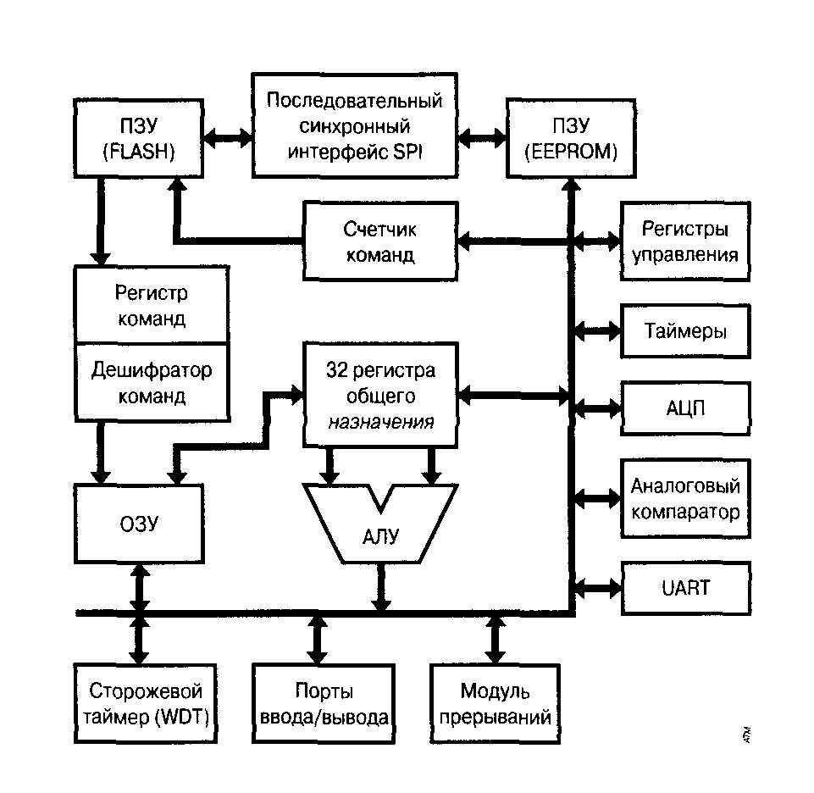
Рис 1.1. Архитектура ядра микроконтроллеров AVR

1.3. Характеристики подсистемы ввода/вывода
Основными характеристиками подсистемы ввода/вывода являются:
- программное конфигурирование и выбор портов ввода/вывода;
- каждый вывод может быть запрограммирован как входной или как выходной независимо от других;
- входные буферы с триггером Шмитта на всех выводах;
- возможность подключения ко всем входам внутренних подтягивающих резисторов (сопротивление резисторов составляет 35... 120 кОм);
- нагрузочная способность всех выходов составляет до 20 мА, что позволяет непосредственно управлять светодиодными индикаторами.

1.4. Периферийные устройства
Микроконтроллеры семейства Classic обладают достаточно развитой периферией. Набор периферийных устройств, имеющихся в составе того или иного микроконтроллера, зависит от конкретной модели.
Перечислим все периферийные устройства, так или иначе встречающиеся в микроконтроллерах семейства:
- 8-разрядный таймер/счетчик с предделителем (таймер Т0);
- 16-разрядный таймер/счетчик с предделителем (таймер Т1);
- 8-разрядный таймер/счетчик с возможностью работы в асинхронном режиме (таймер Т2);
- сторожевой таймер (WDT);¹
- одно- или двухканальный 8... 10-разрядный генератор сигнала с широтно-импульсной модуляцией (ШИМ);
- одноканальный 8-разрядный генератор сигнала с ШИМ;
- аналоговый компаратор;
- 10-разрядный АЦП (6 или 8 каналов);
- полнодуплексный универсальный асинхронный приемопередатчик (UART);
- последовательный синхронный интерфейс SPI.

1.5 Порты ввода/вывода

1.5.1. Общие сведения
Как и любые другие микроконтроллеры, микроконтроллеры AVR семейства Classic имеют порты ввода/вывода. Каждый порт состоит из определенного числа выводов, через которые микроконтроллер может принимать или передавать цифровые сигналы. Конфигурирование каждой лини порта (задание направления передачи данных) может быть произведено программно в любой момент времени. Входные буферы портов построены по схеме триггера Шмитта. Для линий, сконфигурированных как входные, также имеется возможность подключения внутреннего подтягивающего резистора сопротивлением 35... 120 кОм между входом и проводом питания V_{DD}. Кроме того, если вывод (вход) с подключенным внутренним подтягивающим резистором подключить к общему проводу, он может служить источником тока.
Максимальная нагрузочная способность выходных буферов портов ввода/вывода при лог. «0» на выходе составляет 20 мА. Благодаря этому микроконтроллер может непосредственно управлять светодиодными индикаторами.
Количество доступных портов, или, если точнее, количество контактов ввода/вывода, является одним из основных параметров, влияющих на выбор конкретной модели микроконтроллера.
Во всех микроконтроллерах семейства, за исключением модели АТ90С8534, большинство контактов ввода/вывода имеет дополнительные функции, поскольку эти выводы также используются периферийными устройствами микроконтроллера.

1.5.2. Обращение к портам ввода/вывода
Обращение к портам производится через регистры ввода/вывода, причем под каждый порт в адресном пространстве ввода/вывода зарезервировано по 3 адреса. По этим адресам размещаются три регистра: регистр данных порта PORTx, регистр направления данных DDRx и регистр выводов порта PINx. Разряды этих регистров имеют названия: Рх7...Рх0 — для регистров PORTx, DDx7...DDx0 — для регистров DDRx и PINx7...PINx0 — для регистров PINx. Действительные названия регистров (и их разрядов) получаются подстановкой названия порта вместо символа «х», соответственно для порта А регистры называются PORTA, DDRA, PINA, для порта В — PORTB, DDRB, PINB и т.д. При сбросе микроконтроллера регистры DDRx и PORTx очищаются, а все выводы портов после сброса устанавливаются в третье состояние.

Следует заметить, что «регистры» PINx на самом деле регистрами не являются, по этим адресам осуществляется доступ к физическим значениям сигналов на выводах порта. Соответственно, они доступны только для чтения, тогда как регистры PORTx и DDRx доступны и для чтения, и для записи.
Порядковый номер вывода порта соответствует, разумеется, порядковому номеру разряда регистров этого порта. Поэтому если разрядность порта меньше восьми, в регистрах порта используется соответствующее число младших разрядов. Незадействованные старшие разряды регистров доступны только для чтения и всегда содержат «0».
Таким образом, запись в порт означает запись требуемого состояния для каждого вывода порта в соответствующий регистр данных порта PORTx. А чтение состояния порта выполняется чтением либо регистра данных порта PORTx, либо регистра выводов порта PINx. При чтении регистра выводов порта PINx происходит считывание логических уровней сигналов, присутствующих на выводах порта. А при чтении регистра данных порта PORTx происходит считывание данных, находящихся в регистре-защелке порта. Причем сказанное справедливо как для входных, так и для выходных контактов.
Пример
Предположим, что все выводы 8-разрядного порта A определены как выходы и требуется установить младшие 4 разряда в «1», а старшие 4 разряда — в «0». Это можно осуществить путем записи в этот порт соответствующего значения, как показано ниже. Необходимо только предварительно задать конфигурацию выводов этого порта.

LDI r0, $0F ; запись числа 0Fh в регистр r0
OUT $lB, r0 ; запись числа 0Fh в порт A (0…3=«1», 4…7=«0»)

Теперь предположим, что все выводы порта A определены как входы и требуется узнать их состояние. Это осуществляется следующим образом:

IN r0, $1В ; в регистре r0 - сигналы на выводах порта А

Приведенные примеры сознательно упрощены. Все выводы используются либо только как входы, либо только как выходы. Разумеется, можно задать конфигурацию каждого вывода независимо от остальных, так что в одном порту будут находиться одновременно как входы, так и выходы.
Чтобы лучше понять, как функционируют порты ввода/вывода, на Рис. 5.1 приведена структурная схема одного из каналов порта ввода/вывода, работающего только в качестве порта ввода/вывода общего назначения (не имеющего дополнительных функций). В то же время логические связи, показанные на Рис. 5.1, присутствуют во всех каналах любого порта ввода/вывода, поэтому данную схему можно считать упрощенной схемой любого канала ввода/вывода.
 | 7 | 6 | 5 | 4 | 3 | 2 | 1 | 0
 | OCIE2 | TOIE2 | TICIE1 | OCIE1A | OCIE1B | TOIE1 | - | TOIE0 | AT90S/LS4434
Чтение(R)/Запись(W) | R/W | R/W | R/W | R/W | R/W | R/W | R | R/W | AT90S/LS8535
Начальное значение | 0 | 0 | 0 | 0 | 0 | 0 | 0 | 0

Рис 5.1. Упрощенная схема одного канала порта ввода/вывода

1.5.3. Конфигурирование портов ввода/вывода
Порты имеют всего две возможности по конфигурированию:
- задание направления передачи данных (вход или выход);
- подключение/отключение внутреннего подтягивающего резистора.
Направление передачи данных определяется содержимым регистра передачи данных DDRx. Если разряд DDxn этого регистра установлен в «1», соответствующий n-й вывод порта является выходом. Если же разряд DDxn этого регистра сброшен в «0», соответствующий вывод порта является входом.
А вот управление подтягивающим резистором осуществляется с помощью регистра данных порта PORTx. Если разряд Рхn регистра PORTx установлен в «1» и соответствующий вывод порта является входом, между этим выводом и проводом питания подключается подтягивающий резистор. Чтобы отключить подтягивающий резистор, необходимо либо сбросить соответствующий разряд регистра PORTx, либо сделать вывод порта выходом.
В Табл. 5.2 приведены все возможные конфигурации выводов портов ввода/вывода. Кроме того, рекомендуем еще раз обратить внимание на схему, представленную на Рис. 5.1.

Таблица 5.2. Влияние регистров DDRx и PORTx на конфигурацию выводов портов
DDxn | Pxn | Функция вывода | Резистор | Примечания
0 | 0 | вход | отключен | Третье состояние(Hi-Z)
0 | 1 | вход | подключен | При подключении вывода к общему проводу он является источником тока
1 | 0 | выход | отключен | Выход установлен в «0»
1 | 1 | выход | отключен | Выход установлен в «1»
Примечание:
n = 7…0 — номер вывода (разряд порта)

И в заключение небольшое замечание по поводу конфигурирования выводов портов. Если вывод используется каким-либо периферийным устройством микроконтроллера, то соответствующие этому выводу разряды регистров DDRx и PORTx, как правило, должны быть установлены в соответствии с дополнительной функцией вывода. Однако некоторые периферийные устройства при активизации самостоятельно переопределяют конфигурацию используемых выводов.

2. Архитектура микроконтроллеров AVR семейства Classic. Общие сведения. Организация памяти. Память программ и данных. Статическое ОЗУ. Регистры общего назначения. Регистры ввода/вывода.

2.1. Общие сведения
Микроконтроллеры AVR семейства Classic являются 8-разрядными микроконтроллерами с RISC-архитектурой. Они имеют электрически стираемую память программ (FLASH) и данных (EEPROM), а также разнообразные периферийные устройства. Существует ряд периферийных устройств, присутствующих во всех микроконтроллерах семейства: сторожевой таймер, 8-разрядный таймер/счетчик реального времени (таймер ТО) и, естественно, порты ввода/вывода.
Структурная схема микроконтроллера AT90S1200 приведена на Рис. 2.1.
Рис 2.1. Архитектура ядра микроконтроллеров AVR

Его отличительные особенности:
- 32 регистра общего назначения;
- АЛУ подключено непосредственно к регистрам общего назначения (нет аккумулятора);
- 2 порта ввода/вывода: В (8-разрядный) и D (7-разрядный);
- 1 порт вывода: порт А (7-разрядный);
- 3-уровневый аппаратный стек;
- встроенный тактовый RC-генератор;
- возможность подключения внешнего кварцевого резонатора;
- аналоговый компаратор;
- 16-разрядный таймер/счетчик (таймер Т1);
- универсальный асинхронный приемопередатчик — UART.
- 2 входа для внешних прерываний;
- 6-канальный АЦП.

2.2. Организация памяти
Организация памяти микроконтроллеров AVR семейства Classic выполнена по Гарвардской архитектуре, в которой разделены не только адресные пространства памяти программ и памяти данных, но также и шины доступа к ним. Причем память данных состоит из трех областей: регистровая память, статическое ОЗУ и память на основе EEPROM. В связи с тем, что регистровая память находится в адресном пространстве ОЗУ, об этих двух областях памяти обычно говорят как об одной. Каждая из областей (ОЗУ и EEPROM) расположена в своем адресном пространстве.
Обобщенная карта памяти микроконтроллеров AVR семейства Classic приведена на Рис. 2.2.
Следует заметить, что:
- поскольку микроконтроллеры AVR имеют 16-разрядную систему команд, объем памяти программ на рисунке указан не в байтах, а в 16-разрядных словах;
- символ «$» перед числом означает, что это число записано в шестнадцатеричной системе счисления.
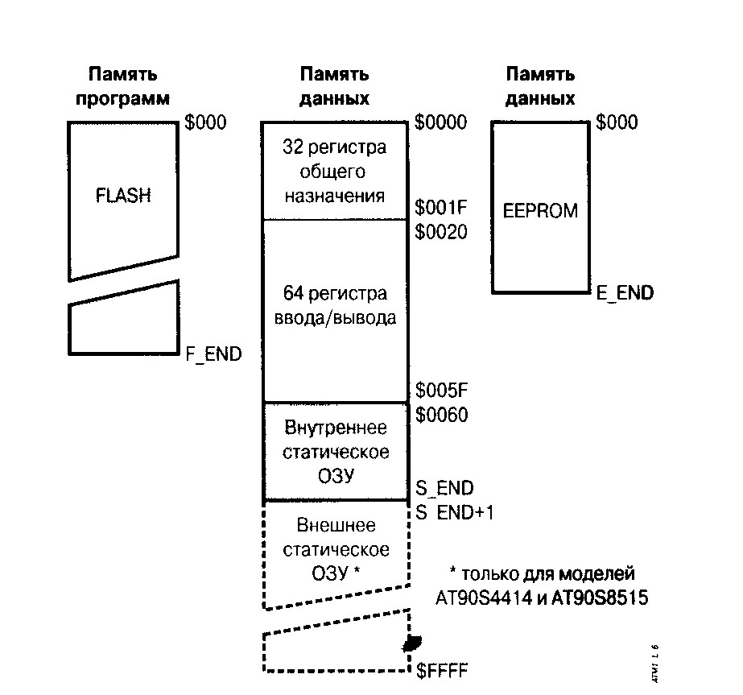
Рис. 2.2. Карта памяти микроконтроллеров AVR семейства Classic

2.2.1. Память программ
Память программ предназначена для хранения команд, управляющих функционированием микроконтроллера. В памяти программ хранятся также различные константы, не меняющиеся во время работы программы. Память программ в микроконтроллерах семейства Classic представляет собой электрически стираемое ППЗУ (FLASH-ПЗУ). Поскольку все команды занимают в памяти 16 бит (некоторые — 32 бита), память программ имеет 16-разрядную организацию. Для адресации памяти программ используется счетчик команд (PC — Program Counter). Размер счетчика команд составляет от 9 до 12 разрядов в зависимости от объема адресуемой памяти.
По адресу $000 памяти программ находится вектор сброса. После инициализации (сброса) микроконтроллера выполнение программы начинается с этого адреса (фирма «Atmel» рекомендует размещать по этому адресу команду относительного перехода к инициализационной части программы). Начиная с адреса $001 располагается таблица векторов прерываний. Ее размер зависит от модели микроконтроллера и составляет от 2 (адреса $001, $002) до 16 (адреса $001...$010) векторов. При возникновении прерывания после сохранения в стеке текущего значения счетчика команд происходит выполнение команды, расположенной по адресу соответствующего вектора. Поэтому по этим адресам располагаются команды относительного перехода к подпрограммам обработки прерываний.
Если в программе прерывания не используются (запрещены), то основная программа может начинаться непосредственно с адреса $001.
В заключение следует отметить, что FLASH-ПЗУ, используемое в микроконтроллерах AVR, рассчитано как минимум на 1000 циклов стирания/записи.

2.2.2. Память данных
Память данных микроконтроллеров семейства Classic разделена на три части: регистровая память, оперативная память (статическое ОЗУ) и энергонезависимое ЭСППЗУ (EEPROM).
Регистровая память включает в себя 32 регистра общего назначения (РОН), объединенных в регистровый файл и служебные регистры ввода/вывода (РВВ). Размер регистровой памяти фиксирован и для всех моделей составляет 96 байт, соответственно под РОН отводится 32 байта, а под РВВ — 64 байта.
В области регистров ввода/вывода расположены различные служебные регистры (регистр указателя стека, регистр состояния и т.п.), а также регистры управления периферийными устройствами, входящими в состав микроконтроллера. Общее количество РВВ зависит от конкретной модели микроконтроллера.
Для хранения переменных программ вместе с регистрами также может использоваться статическое ОЗУ объемом от 128 до 512 байт.
Для хранения данных, которые могут изменяться в процессе настройки и функционирования готовой системы (калибровочные константы, серийные номера, ключи и т.п.), может быть использована EEPROM-память. Ее объем составляет для различных моделей от 64 до 512 байт. Эта память расположена в отдельном адресном пространстве, а доступ к ней осуществляется с помощью определенных РВВ.

2.2.2.1. Статическое ОЗУ
Прежде всего, следует отметить, что в отличие от микроконтроллеров других производителей, в которых адресное пространство памяти разбивается на несколько банков, в микроконтроллерах AVR семейства Classic используется линейная организация памяти. Объем статического ОЗУ для различных моделей семейства составляет от 128 до 512 байт.
В адресном пространстве ОЗУ также расположены все регистры микроконтроллеров, под них отведены младшие 96 адресов (см. Рис. 2.9).

Регистровый файл |  | Адресное пространство памяти данных
R0 |  | $0000
R1 |  | $001
R2 |  | $002
R29 |  | $001D
R30 |  | $00 IE
R31 |  | $001F
Регистры ввода/вывода
$00 |  | $0020
$01 |  | $021
$02 |  | $022
S3D |  | $0050
$ЗЕ |  | $005Е
$3F- |  | $005F
Внутреннее ОЗУ
 |  | $0060
 |  | $061
 |  | $OODE/$015E/$025E
 |  | $00DF/$015F/$025F
Внешнее ОЗУ
 |  | $0160/$0260
 |  | S0161/S0261
 |  | $FFFE
 |  | SFFFF

Рис 2 9. Организация статического ОЗУ

2.2.2.2. Регистры общего назначения
Все регистры общего назначения объединены в файл, структура которого показана на Рис. 2.13. Как уже было сказано, в микроконтроллерах AVR все 32 РОН непосредственно доступны АЛУ в отличие от микроконтроллеров других фирм, в которых имеется только один такой регистр — рабочий регистр W (аккумулятор). Благодаря этому любой РОН может использоваться во всех командах и как операнд-источник и как операнд-приемник. Исключение составляют лишь пять арифметических и логических команд, выполняющих действия между константой и регистром (SBCI, SUBI, CPI, ANDI, ORI), а также команда загрузки константы в регистр (LDI). Эти команды могут обращаться только ко второй половине регистров (R16 ... R31). Ряд регистров общего назначения используется в качестве указателей при косвенной адресации памяти данных. В модели AT90S1200 таким регистром является регистр R30 (регистр Z). Поскольку объем адресуемой памяти данных этой модели составляет всего 96 байт, для хранения адреса достаточно одного 8-разрядного регистра. Во всех других моделях для косвенной адресации используются три 16-разрядных регистра (регистры X, Y и Z), каждый из которых получается объединением двух РОН (Рис. 2.14).
Примеры команд работы с регистрами:
OUT $1B, r0 ;запись содержимого регистра r0 в порт A (0…3= «1», 4…7= «0»)
IN r0, $1B ;в регистре r0 – сигналы на выходах порта A

7 0 |  | 7 0 | Адрес
R0 |  | R0 | $00
R1 |  | R1 | $01
R2 |  | R2 | $02
… |  | …
R13 |  | R13 | $0D
R14 |  | R14 | $0Е
R15 |  | R15 | $0F
R16 |  | R16 | $10
R17 |  | R17 | $11
… |  | …
R26 |  | R26 | $1А регистр X, мл. байт
R27 |  | R27 | $1В регистр X, ст. байт
R28 |  | R28 | $1С регистр Y, мл. байт
R29 |  | R29 | $1D регистр Y, ст. байт
R30 (регистр Z) |  | R30 | $1Е регистр Z, мл. байт
R31 |  | R31 | $1F регистр Z, ст. байт
AT90S1200 |  | Остальные модели

Рис. 2.13. Структура файла регистров общего назначения

Как показано на Рис. 2.13, каждый регистр файла имеет свой собственный адрес в пространстве памяти данных (кроме AT90S1200). Поэтому к ним можно обращаться как к памяти, несмотря на то, что физически эти регистры не являются ячейками ОЗУ.

 | 15 |  |  |  |  | 0
Регистр X | 7 |  | 0 | 7 |  | 0
 |  | R27($1B) |  |  | R26($1A)
 | 15 |  |  |  |  | 0
Регистр Y | 7 |  | 0 | 7 |  | 0
 |  | R29($1D) |  |  | R28($1C)
 | 15 |  |  |  |  | 0
Регистр Z | 7 |  | 0 | 7 |  | 0
 |  | R31($1F) |  |  | H30($1E)

Рис. 2 14. Регистры-указатели X, Y и Z

2.2.2.3. Регистры ввода/вывода
Регистры ввода/вывода располагаются в так называемом пространстве ввода/вывода размером 64 байта. Все РВВ можно разделить на две группы служебные регистры микроконтроллера и регистры, относящиеся к периферийным устройствам (в т.ч. порты ввода/вывода). Размер каждого регистра — 8 разрядов.
Распределение адресов пространства ввода/вывода зависит от конкретной модели микроконтроллера, т.к. разные модели имеют различный состав периферийных устройств и, соответственно, разное количество регистров.
К любому регистру ввода/вывода можно обратиться с помощью команд IN и OUT, выполняющих пересылку данных между одним из 32 РОН и пространством ввода/вывода. Кроме того, имеются 4 команды поразрядного доступа, использующие в качестве операндов регистры ввода/вывода команды установки/сброса отдельного разряда (SBI и CBI) и команды проверки состояния отдельного разряда (SBIS и SBIC) Обратите внимание, что эти команды могут обращаться только к 1-й половине регистров ввода/вывода (адреса $00 … $1F).
Так же, как и к РОН, к регистрам ввода/вывода можно обращаться двумя способами: как собственно к регистрам (с помощью команд IN и OUT) и как к ячейкам ОЗУ (кроме AT90S1200). В первом случае используются адреса РВВ, принадлежащие пространству ввода/вывода ($00 … $3F). Во втором случае адрес РВВ необходимо увеличить на $20.
А теперь рассмотрим служебные регистры микроконтроллера.
SREG (регистр состояния)
Регистр состояния располагается по адресу $3F ($5F). Этот регистр представляет собой набор флагов, показывающих текущее состояние микроконтроллера. Эти флаги автоматически устанавливаются в «1» или в «0» при наступлении определенных событий (в соответствии с результатом выполнения команд). Все разряды этого регистра доступны как для чтения, так и для записи в любой момент времени, после сброса микроконтроллера все разряды регистра сбрасываются в «0». Содержимое этого регистра показано ниже на Рис. 2.15, а его описание приведено в Табл. 2.7.

 | 7 | 6 | 5 | 4 | 3 | 2 | 1 | 0
 | I | Т | Н | S | V | N | Z | C
Чтение(R)/Запись(W) | R/W | R/W | R/W | R/W | R/W | R/W | R/W | R/W
Начальное значение | 0 | 0 | 0 | 0 | 0 | 0 | 0 | 0

Рис 2 15. Регистр состояния SREG
Таблица 2.7. Регистр состояния SREG
Разряд | Название | Описание
7 | I | Общее разрешение прерываний. Для разрешения прерываний этот флаг должен быть установлен в «1». Разрешение/запрещение отдельных прерываний производится установкой или сбросом соответствующих разрядов регистров масок прерываний (см. Главу 4). Если флаг сброшен (0), то прерывания запрещены независимо от состояния этих регистров. Флаг сбрасывается аппаратно после входа в прерывание и восстанавливается командой RETI для разрешения обработки следующих прерываний.
6 | Т | Хранение копируемого бита. Этот разряд регистра используется в качестве источника или приемника командами копирования битов BLD (Bit LoaD) и BST (Bit STore). Заданный разряд любого РОН может быть скопирован в этот разряд командой BST или установлен в соответствии с содержимым данного разряда командой BLD.
5 | Н | Флаг половинного переноса. Этот флаг устанавливается в «1», если имел место перенос из младшей половины байта (из 3-го разряда в 4-й) или заем из старшей половины байта при выполнении некоторых арифметических операций.
4 | S | Флаг знака. Этот флаг равен результату операции «Исключающее ИЛИ» (XOR) между флагами N (отрицательный результат) и V (переполнение числа в дополнительном коде). Соответственно этот флаг устанавливается в «1», если результат выполнения арифметической операции меньше нуля.
3 | V | Флаг переполнения дополнительного кода. Этот флаг устанавливается в «1» при переполнении разрядной сетки знакового результата. Используется при работе со знаковыми числами (представленными в дополнительном коде). Более подробно см. описание системы команд.
2 | N | Флаг отрицательного значения. Этот флаг устанавливается в «1», если старший разряд (7-й) результата операции равен «1». В противном случае флаг равен «0».
1 | Z | Флаг нуля. Этот флаг устанавливается в «1», если результат выполнения операции равен нулю.
0 | C | Флаг переноса. Этот флаг устанавливается в «1», если в результате выполнения операции произошел выход за границы байта.

SP (указатель стека)
В моделях, имеющих объем ОЗУ до 128 байт, указатель стека реализован на одном регистре SPL. В остальных моделях указатель стека реализован на паре регистров SPH:SPL. Все используемые разряды регистров доступны как для чтения, так и для записи в любой момент времени. После сброса микроконтроллера содержимое регистров равно 0, поэтому в самом начале программы указатель стека необходимо проинициализировать каким-либо значением.

GIMSK, TIMSK, GIFR, TIFR (регистры управления прерываниями)
Эти четыре регистра предназначены для управления внешними прерываниями (регистры GIMSK и GIFR) и прерываниями от таймеров (регистры TIMSK и TIFR). Регистры масок GIMSK (общий регистр маски прерываний) и TIMSK (регистр маски прерываний от таймеров) используются для разрешения/запрещения отдельных прерываний, а регистры флагов GIFR (общий регистр флагов прерываний) и TIFR (регистр флагов прерываний от таймеров) содержат флаги, показывающие, произошло или нет соответствующее прерывание.
MCUCR (регистр управления микроконтроллером)
Регистр управления микроконтроллером содержит ряд флагов, используемых для общего управления микроконтроллером. Состав флагов, размещенных в регистре MCUCR, несколько меняется от модели к модели, соответственно в некоторых моделях некоторые разряды не используются. Неиспользуемые разряды регистра доступны только для чтения и содержат «0». Все используемые разряды регистра доступны как для чтения, так и для записи в любой момент времени. После сброса микроконтроллера во всех разрядах регистра записано «0»
Содержимое этого регистра показано ниже на Рис. 2.16, а его описание для разных моделей приведено в Табл. 2.8.

 | 7 | 6 | 5 | 4 | 3 | 2 | 1 | 0 | AT90S4414 AT90S8515
 | SRE | SRW | SE | SM | ISC11 | ISC10 | ISC01 | ISC00 | AT90S4414 AT90S8515
Чтение(R)/Запись(W) | R/W | R/W | R/W | R/W | R/W | R/W | R/W | R/W | AT90S4414 AT90S8515
Начальное значение | 0 | 0 | 0 | 0 | 0 | 0 | 0 | 0 | AT90S4414 AT90S8515
Рис. 2.16. Регистр управления микроконтроллером MCUCR

Таблица 2.8. Регистр MCUCR моделей AT90S1200, AT90S2313, AT90S/LS2323, AT90S/LS2343, AT90S/LS2333, AT90S/LS4433, AT90S4414, AT90S8515
Разр. | Назв. | Описание |  |  | Модель
7 | SRE | Разрешение внешнего ОЗУ. Если этот разряд установлен в «1», использование внешнего ОЗУ разрешено. В противном случае использование внешнего ОЗУ запрещено, и выводы, используемые для подключения внешнего ОЗУ, функционируют как обычные линии ввода/вывода. За более полной информацией об использовании внешнего ОЗУ обратитесь к п. 2.2.2.1. |  |  | AT90S4414 AT90S8515
7 | — | Не используется, читается как «0». |  |  | Прочие
6 | SRW | Режим обращения к внешнему ОЗУ. Если этот разряд установлен в «1», обращение к внешнему ОЗУ выполняется за 4 машинных цикла (с одним циклом ожидания). Если этот разряд сброшен, обращение к внешнему ОЗУ выполняется за 3 машинных цикла. За более полной информацией об использовании внешнего ОЗУ обратитесь к п. 2.2.2.1. |  |  | AT90S4414 AT90S8515
6 | — | Не используется, читается как «0» |  |  | Прочие
5 | SE | Разрешение перехода в режим пониженного энергопотребления. Если этот разряд установлен в «1», то по команде «SLEEP» микроконтроллер переходит в «спящий» режим. |  |  | Все модели
4 | SM | Выбор режима пониженного энергопотребления. Состояние этого разряда определяет, в какой режим перейдет микроконтроллер после выполнения команды «SLEEP». Если этот разряд установлен в «1», «спящим» режимом является режим «Power Down». Если этот разряд сброшен — режим «Idle». За более полной информацией обратитесь к разделу 4.3. |  |  | Все модели
3,2 | — | Не используются, читаются как «0». |  |  | AT90S1200 AT90S2323 AT90S2343
3,2 | ISC11, ISC10 | Определяют условие генерации внешнего прерывания INT1 следующим образом: |  |  | Прочие
3,2 | ISC11, ISC10 | ISC11 | ISC10 | Условие | Прочие
3,2 | ISC11, ISC10 | 0 | 0 | по НИЗКОМУ уровню на выводе INT1 | Прочие
3,2 | ISC11, ISC10 | 0 | 1 | при любом изменении уровня на выводе INT1 (для AT90S2333/4433), зарезервировано для остальных | Прочие
3,2 | ISC11, ISC10 | 1 | 0 | по спадающему фронту сигнала на выводе INT1 | Прочие
3,2 | ISC11, ISC10 | 1 | 1 | по нарастающему фронту сигнала на выводе INT1 | Прочие
1,0 | ISC01, ISC00 | Определяют условие генерации внешнего прерывания INTO следующим образом: |  |  | Все модели
1,0 | ISC01, ISC00 | ISC01 | ISC00 | Условие | Все модели
1,0 | ISC01, ISC00 | 0 | 0 | по НИЗКОМУ уровню на выводе INT0 | Все модели
1,0 | ISC01, ISC00 | 0 | 1 | при любом изменении уровня на выводе INT0 (для AT90S2333/4433), зарезервировано для остальных | Все модели
1,0 | ISC01, ISC00 | 1 | 0 | по спадающему фронту сигнала на выводе INT0 | Все модели
1,0 | ISC01, ISC00 | 1 | 1 | по нарастающему фронту сигнала на выводе INT0 | Все модели

MCUSR (регистр состояния микроконтроллера)
Регистр управления микроконтроллером содержит флаги, состояние которых позволяет определить причину, по которой произошел сброс микроконтроллера.
SREG | $3F ($5F)
SP | $3D ($5D)
GIMSK | $3B ($5B)
TIMSK | $39 ($59)
GIFR | $3A ($5A)
TIFR | $38 ($58)
MCUCR | $35 ($55)
MCUSR | $34 ($54)

3.AVR семейства Classic. Счетчик команд. Функционирование конвейера при выполнении команд. Организация стека. Методы адресации памяти. Энергонезависимая память данных.

2.2.2.4. Способы адресации памяти данных
Все микроконтроллеры AVR семейства Classic, за исключением модели AT90S1200, поддерживают 8 способов адресации для доступа к различным областям памяти данных (РОН, РВВ, ОЗУ).
В действительности способов адресации всего два: прямая адресация и косвенная. Однако каждый способ адресации имеет несколько разновидностей в зависимости от того, к какой области памяти производится обращение (для прямой адресации) или какие дополнительные действия выполняются над индексным регистром (для косвенной адресации).
На рисунках этого раздела, а также далее в книге, встречается аббревиатура КОП. Эта аббревиатура обозначает часть (или части) слова команды, содержащую значение кода операции.

Прямая адресация
При прямой адресации адреса операндов содержатся непосредственно в слове команды. В соответствии со структурой памяти данных существуют следующие разновидности прямой адресации: прямая адресация одного РОН, прямая адресация двух РОН, прямая адресация РВВ, прямая адресация ОЗУ.
Прямая адресация одного регистра общего назначения
Этот способ адресации используется в командах, оперирующих с одним из регистров общего назначения. При этом адрес регистра-операнда (его номер) содержится в разрядах 8...4 (5 бит) слова команды (см. Рис. 2.17).
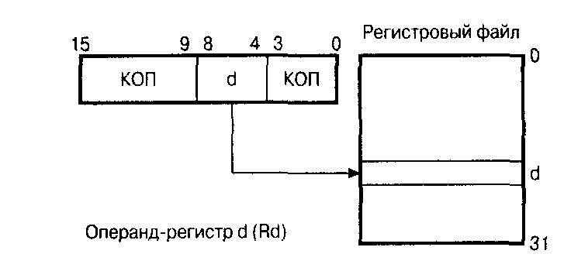
Рис. 2.17. Прямая адресация одного регистра общего назначения

Пример
push R2 ; сохранить R2 в стеке

Прямая адресация двух регистров общего назначения
Этот способ адресации используется в командах, оперирующих одновременно с двумя регистрами общего назначения. При этом адрес регистра-источника содержится в разрядах 9, 3...0 (5 бит), а адрес регистра-приемника в разрядах 8...4 (5 бит) слова команды (см. Рис. 2.18).
Пример
mov R2, R3 ;пересылка из R3 в R2

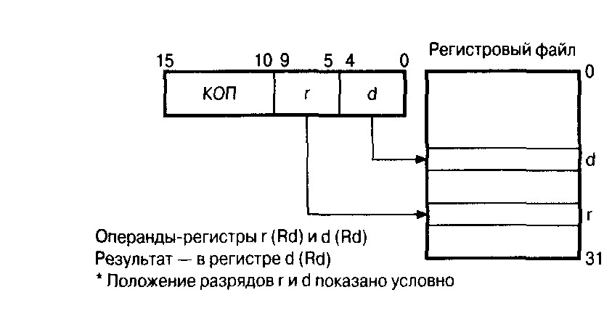
Рис. 2.18. Прямая адресация двух регистров общего назначения

Здесь необходимо сделать одно замечание. Дело в том, что некоторые команды, имеющие только один регистр-операнд, тем не менее, используют рассматриваемый способ адресации. Просто в этом случае источником и приемником является один и тот же регистр. В качестве примера можно привести команду очистки регистра (CLR Rd), которая в действительности выполняет операцию «Исключающее ИЛИ» регистра с самим собой (EOR Rd, Rd).
Прямая адресация регистра ввода/вывода
Данный способ адресации используется командами пересылки данных между регистром ввода/вывода и регистровым файлом — IN и OUT. В этом случае адрес регистра ввода/вывода содержится в разрядах 10, 9, 3...0 (6 бит), а адрес РОН — в разрядах 8...4 (5 бит) слова команды (см. Рис. 2.19).
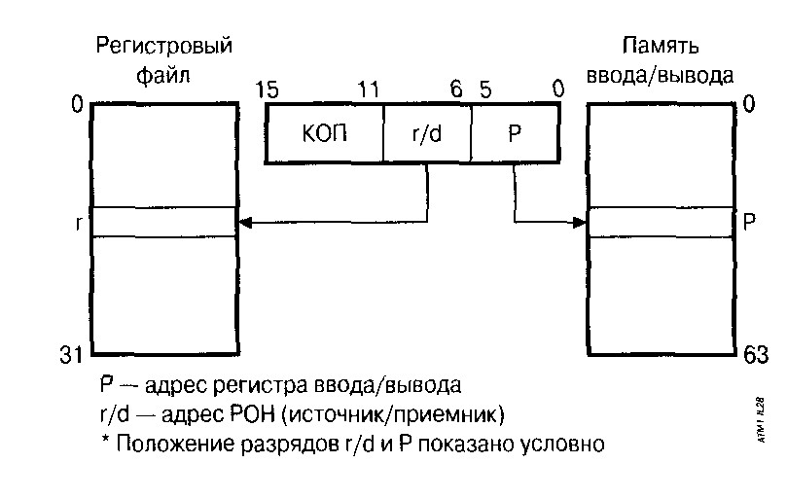
Рис. 2.19. Прямая адресация регистра ввода/вывода

Пример
IN R0, $1B ;в регистре R0 – сигналы на выходах порта А

Прямая адресация ОЗУ
Как следует из названия, данный способ используется при обращении ко всему адресному пространству памяти данных.
В системе команд микроконтроллеров семейства имеется только две команды, использующие этот способ адресации. Это команды пересылки байта между одним из РОН и ячейкой ОЗУ — LDS и STS. Каждая из этих команд занимает в памяти программ два слова (32 бита). В первом слове содержится код операции и адрес регистра общего назначения (в разрядах с 8-го по 4-й). Во втором слове находится адрес ячейки памяти, к которой происходит обращение (см. Рис. 2.20).
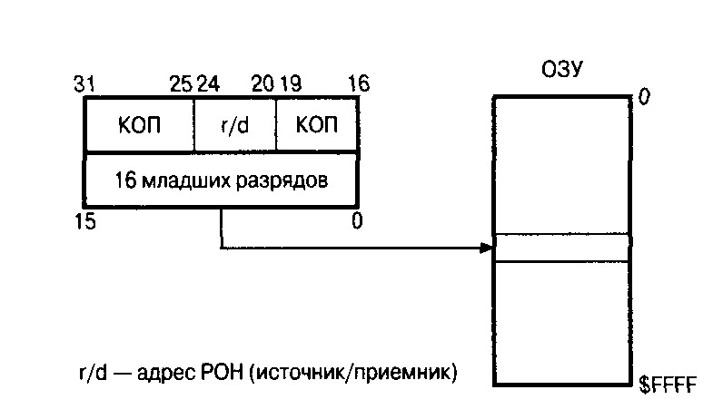

Пример
LDS Rd, k | Непосредственное чтение из ОЗУ | Rd = [к]

Рис. 2.20. Прямая адресация ОЗУ

Косвенная адресация
При косвенной адресации адрес ячейки памяти (для AT90S1200 — регистра) находится в одном из индексных регистров X, Y и Z. В зависимости от дополнительных манипуляций, которые производятся над содержимым индексного регистра, различают следующие разновидности косвенной адресации: простая косвенная адресация, относительная косвенная адресация, косвенная адресация с преддекрементом и косвенная адресация с постинкрементом.
Простая косвенная адресация
При использовании команд простой косвенной адресации обращение производится по адресу, который находится в индексном регистре (см. Рис. 2.21). Никаких действий с содержимым индексного регистра при этом не производится.
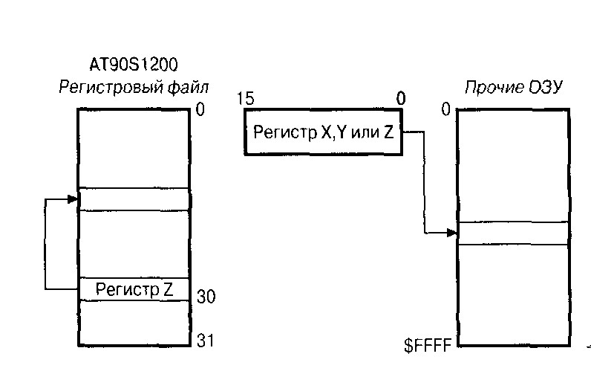
Рис. 2.21. Простая косвенная адресация

Пример
ST Z, Rr | Косвенная запись | [Z] = Rr

Относительная косвенная адресация
При использовании команд относительной косвенной адресации адрес ячейки памяти, к которой производится обращение, получается суммированием содержимого индексного регистра (Y или Z) и константы, задаваемой в команде. Другими словами, производится обращение по адресу, указанному в команде, относительно адреса, находящегося в индексном регистре. Иллюстрация данного способа адресации приведена на Рис. 2.22.
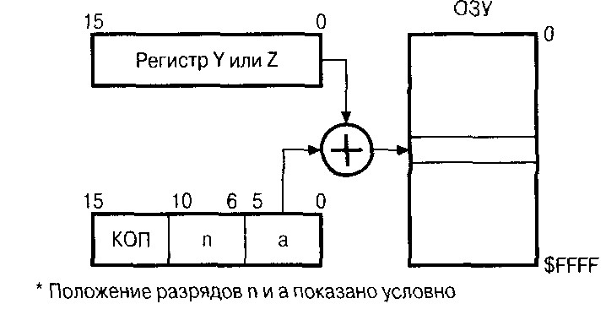
Рис. 2.22. Относительная косвенная адресация

LDD Rd,Y+q | Косвенное относительное чтение | Rd = [Y+q]

Косвенная адресация с преддекрементом
При использовании команд косвенной адресации с преддекрементом содержимое индексного регистра сначала уменьшается на 1, а затем производится обращение по полученному адресу (Рис. 2.23).
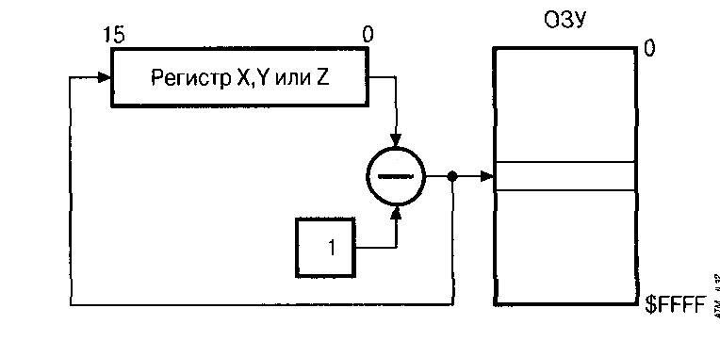

Рис 2 23 Косвенная адресация с преддекрементом

Пример
LD Rd, -Z | Косвенное чтение с преддекрементом | Z = Z-l, Rd = [Z]

Косвенная адресация с постинкрементом
При использовании команд косвенной адресации с постинкрементом после обращения по адресу, который находится в индексном регистре, содержимое индексного регистра увеличивается на 1 (Рис. 2.24).

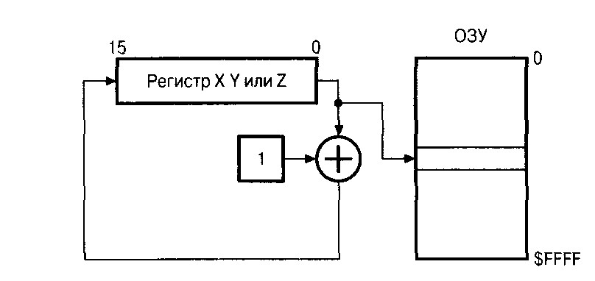
Рис 2.24 Косвенная адресация с постинкрементом

Пример
LD Rd, Z + | Косвенное чтение с постинкрементом | Rd = [Z], Z = Z + 1

2.2.3. Энергонезависимая память данных
Как уже было сказано, микроконтроллеры AVR семейства Classic имеют в своем составе энергонезависимую память (EEPROM). Объем этой памяти колеблется от 64 байт в модели AT90S1200 до 512 байт в старших моделях. EEPROM-память расположена в своем адресном пространстве и так же, как и ОЗУ, организована линейно.

2.2.3.1. Организация доступа
Для обращения к EEPROM-памяти используются три регистра: регистр адреса, регистр данных и регистр управления.

Регистр адреса
В регистр адреса (EEAR, EEPROM Address Register) загружается адрес ячейки, к которой будет производиться обращение. Регистр адреса может быть реализован на одном или двух РВВ (регистр ввода/вывода), в зависимости от объема EEPROM-памяти.
Все перечисленные регистры доступны как для записи, так и для чтения. При этом содержимое разрядов 7...1 регистра адреса, разумеется, игнорируется.

Регистр данных
Регистр ввода/вывода, являющийся регистром данных EEPROM-памяти, называется EEDR (EEPROM Data Register). При записи в этот регистр загружаются данные, которые должны быть помещены в EEPROM по адресу, находящемуся в регистре EEAR. При чтении в этом регистре находятся данные, считанные из EEPROM по адресу, находящемуся в регистре EEAR.

Регистр управления
Как следует из названия, данный регистр используется для управления доступом к EEPROM-памяти. Этот регистр называется EECR (EEPROM Control Register). Разные модели предоставляют неодинаковые возможности по управлению процессами записи/чтения в EEPROM, поэтому состав управляющих разрядов в регистре EECR зависит от конкретной модели микроконтроллера. Содержимое этого регистра показано ниже на Рис. 2.25, а его описание приведено в Табл. 2.11.
 | 7 | 6 | 5 | 4 | 3 | 2 | 1 | 0 | AT90S/LS2333  AT90S/LS4433 AT90S/LS4434  AT90S/LS8535  AT90C8534
 | – | – | – | – | EERIE | EEMWE | EEWE | EERE
Чтение(R)/Запись(W) | R | R | R | R | R/W | R/W | R/W | R/W
Начальное значение | 0 | 0 | 0 | 0 | 0 | 0 | 0 | 0

Рис. 2.25. Регистр EECR

Таблица 2.11. Регистр EECR
Разр. | Назв. | Описание | Модель
7…4 | — | Не используются, читаются как «0». | Все модели
3 | EERIE | Разрешение прерывания от EEPROM. Данный разряд управляет генерацией прерывания, возникающего при завершении цикла записи в EEPROM. Если этот разряд установлен в «1», прерывания разрешены (если флаг I регистра SREG также установлен в «1»). При сброшенном разряде EEWE (см далее в таблице) прерывание генерируется постоянно. | AT90S2333 AT90S4433 AT90S4434 AT90S8535 АТ90С8534
 | — | Не используется, читается как «0». | Прочие
2 | — | Не используется, читается как «0». | AT90S1200
 | EEMWE | Управление разрешением записи в EEPROM. Состояние этого разряда определяет функционирование флага разрешения записи EEWE. Если данный разряд установлен в «1», то при записи в разряд EEWE «1» происходит запись данных в EEPROM. В противном случае установка EEWE в «1» не производит никакого эффекта. После программной установки этот разряд сбрасывается аппаратно через 4 машинных цикла. | Прочие
1 | EEWE | Разрешение записи в EEPROM. При установке этого разряда в «1» происходит запись данных в EEPROM (если EEMWE равен «1»). | Все модели
0 | EERE | Разрешение чтения из EEPROM. После установки этого разряда в «1» выполняется чтение данных из EEPROM. По окончании чтения этот разряд сбрасывается аппаратно. | Все модели

2.3. Счетчик команд и выполнение программы

2.3.1. Функционирование конвейера
Одной из причин, обуславливающих большое быстродействие микроконтроллеров семейства AVR, является использование двухуровневого конвейера при выполнении программы. Работа этого конвейера показана на Рис. 2.26.
Во время первого машинного цикла происходит выборка команды из памяти программ и ее декодирование. Во время второго цикла эта команда выполняется, а параллельно происходит выборка и декодирование второй команды, и так далее. В результате фактическое время выполнения каждой команды получается равным одному машинному циклу. Такое решение позволяет достигать производительности до 1 MIPS на МГц.
Благодаря подключению АЛУ непосредственно к регистровому файлу оно выполняет одну команду (чтение содержимого двух регистров, выполнение операции и запись результата в регистр-приемник) за один такт (машинный цикл), как показано на Рис. 2.27.
А вот обращение к внутреннему ОЗУ выполняется за два машинных цикла, как показано на Рис. 2.28.

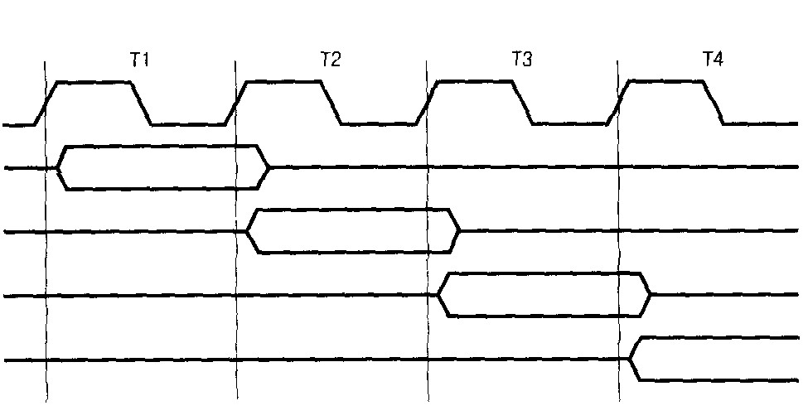
Системный тактовый сигнал
Выборка 1-й команды
Выполнение 1-й команды
Выборка 2-й команды
Выполнение 2 й команды
Выборка 3 й команды
Выполнение 3-й команды
Выборка 4 й команды

Рис. 2.26. Последовательность выполнения команд в конвейере
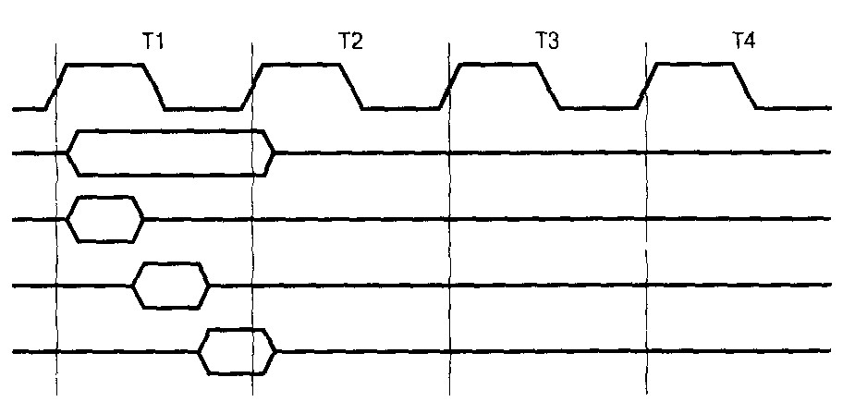
Системный тактовый сигнал
Общее время выполнения
Выборка регистров-операндов
Выполнение операций в АЛУ
Запись результата

Рис. 2.27. Функционирование АЛУ

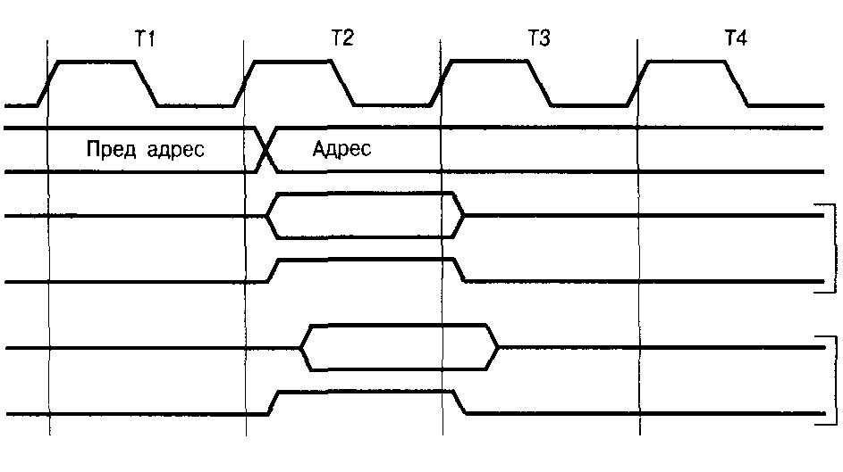
Системный тактовый сигнал
Адрес
Данные
Строб записи WR
Данные
Строб чтения RD
Чтение
Запись
Запись

Чтение
Рис. 2.28. Цикл доступа к внутреннему ОЗУ

Задержки в работе конвейера возникают при выполнении команд перехода, вызова и возврата из подпрограмм, а также при возникновении прерываний.

2.3.3. Счетчик команд
Размер счетчика команд составляет от 9 до 12 разрядов в зависимости от объема адресуемой памяти. При этом счетчик команд недоступен из программы напрямую (как регистр).
При нормальном выполнении программы содержимое счетчика команд автоматически увеличивается на 1 (или на 2, в зависимости от выполняемой команды) в каждом машинном цикле. Этот порядок нарушается при выполнении команд перехода, вызова и возврата из подпрограмм, а также при возникновении прерываний.
После включения питания, а также после сброса микроконтроллера в счетчик программ автоматически загружается значение $000. Как правило, по этому адресу располагается команда относительного перехода (RJMP) к инициализационной части программы.
При возникновении прерывания в счетчик команд загружается адрес соответствующего вектора прерывания ($001...$010). Если прерывания используются в программе, по этим адресам должны размещаться команды относительного перехода к подпрограммам обработки прерываний. В противном случае основная программа может начинаться непосредственно с адреса $001.

2.4. Стек
Как известно, существует две разновидности стека — аппаратный стек и программный стек. В микроконтроллерах AVR семейства Classic встречаются обе разновидности стека (в зависимости от модели). В самом младшем представителе семейства, микроконтроллере AT90S1200, стек реализован аппаратно, а во всех остальных моделях — программно.

2.4.1. Аппаратный стек
В микроконтроллере AT90S1200 стек реализован аппаратно. Глубина стека равна трем уровням, а размер равен размеру счетчика команд (9 разрядов). Стек расположен в собственной области памяти и имеет организацию LIFO (значение, записанное последним, будет прочитано первым).
При вызове подпрограмм адрес команды, расположенной за командой RCALL, сохраняется в стеке. При возврате из подпрограммы этот адрес извлекается из стека и загружается в счетчик команд. То же происходит и во время прерывания. При генерации прерывания адрес следующей команды сохраняется в стеке, а при возврате из подпрограммы обработки прерывания он восстанавливается из стека.
Непосредственно из программы стек недоступен, т.к. в наборе команд микроконтроллера отсутствуют команды занесения в стек и извлечения из стека. Указатель стека также недоступен из программы, т.е. он не может быть явно прочитан или модифицирован. Поэтому микроконтроллер сам управляет перемещением данных по стеку. Чтобы лучше понять работу стека, обратитесь к Рис. 2.30 и 2.31.
Рассмотрим выполнение команды RCALL (Рис. 2.30): содержимое счетчика команд пересылается на 1-й уровень стека, а предыдущие значения предварительно «сползают» на один уровень (значение, находившееся на первом уровне, перемещается на второй уровень и т.д.). Заметим, что в результате этой операции будет потеряно значение, расположенное на 3-м уровне стека.
При выполнении команды возврата из подпрограммы RET или RETI (Рис. 2.31) значение, хранящееся на 1-м уровне стека, заносится в счетчик команд. Во время этой операции все значения «поднимаются» на один уровень вверх (значение, находившееся на втором уровне, перемещается на первый уровень и т.д.).

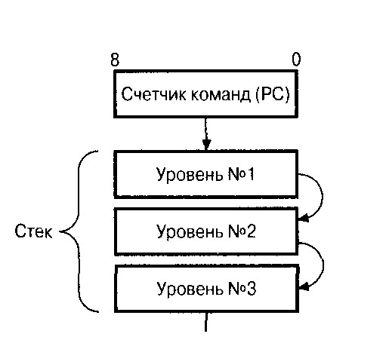
Содержимое 3 го уровня теряется
Рис. 2.30. Работа стека при выполнении команды CALL

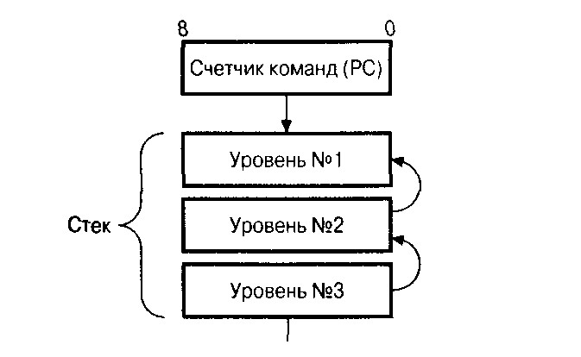
Содержимое 3-го уровня не меняется
Рис. 2.31. Работа стека при выполнении команды RET

2.4.2. Программный стек
Во всех моделях микроконтроллеров, за исключением AT90S1200, используется программный стек. В этом случае стек размещается в памяти данных, и его глубина определяется только размером свободной области памяти программ. В зависимости от объема памяти данных в качестве указателя стека используется либо один регистр ввода/вывода SPL, расположенный по адресу $3D ($5D), либо пара регистров SPH:SPL, расположенных по адресам $ЗЕ ($5Е) и $3D ($5D) соответственно.
Регистры — указатели стека являются обычными регистрами ввода/вывода и, соответственно, полностью доступны из программы. Кроме того, в наборе команд микроконтроллеров имеются команды занесения в стек (PUSH) и извлечения из стека (POP), что позволяет программе использовать стек для своих нужд. Так как после подачи напряжения питания (или после сброса) указатель стека равен нулю, в самом начале программы его необходимо проинициализировать, записав в него значение верхнего адреса памяти данных.
При вызове подпрограмм адрес команды, расположенной за командой RCALL или ICALL, сохраняется в стеке. Значение указателя стека при этом уменьшается на 2, т.к. для хранения счетчика команд требуется 2 байта. При возврате из подпрограммы этот адрес извлекается из стека и загружается в счетчик команд. Значение указателя стека соответственно увеличивается на 2. То же происходит и во время прерывания. При генерации прерывания адрес следующей команды сохраняется в стеке, а при возврате из подпрограммы обработки прерывания он восстанавливается из стека.

4.AVR семейства Classic. Устройство управления. Общие сведения. Тактовый генератор. Режимы пониженного потребления (Idle, Power Down, Power Save). Сброс (по выключению питания, аппаратный сброс, от сторожевого таймера, при понижении напряжения питания).

Устройство управления

4.1. Общие сведения
Как известно, микроконтроллеру для работы требуется сигнал синхронизации (тактовый сигнал). В качестве источника тактового сигнала в микроконтроллерах AVR семейства Classic может использоваться встроенный кварцевый генератор или внешний сигнал синхронизации. В некоторых моделях имеется также внутренний RC-генератор.
Непременным атрибутом современных микроконтроллеров является наличие одного или нескольких режимов, обеспечивающих уменьшение энергии, потребляемой микроконтроллером от источника питания. Этот момент особенно актуален при разработке автономных устройств. Микроконтроллеры AVR семейства Classic поддерживают до трех различных режимов пониженного энергопотребления: Idle, Power Down и Power Save. Все эти режимы часто называют одним словом - «спящий» режим. Каждый из этих режимов позволяет значительно сократить энергопотребление в периоды бездействия микроконтроллера. В зависимости от используемого режима отключается различное количество систем микроконтроллера. Соответственно различным будет и уменьшение потребляемой энергии. Вход в этот режим осуществляется путем использования команды SLEEP. При «пробуждении» микроконтроллера (при выходе из «спящего» режима) производится его реинициализация.
Вообще реинициализация микроконтроллера (сброс) может произойти по различным причинам: подача напряжения питания, выход из «спящего» режима, уменьшение напряжения питания ниже минимально допустимого уровня (Brown Out Reset), срабатывание сторожевого таймера, появление на выводе RESET логического сигнала НИЗКОГО уровня. Фактическое число возможных источников сброса из перечисленных зависит от конкретной модели.
В качестве источников прерывания в микроконтроллерах семейства могут выступать периферийные устройства, а также некоторые выводы (входы внешних прерываний). Так как состав периферийных устройств зависит от модели, то и число источников прерываний в каждой модели различно.

4.2. Тактовый генератор
Микроконтроллеры AVR семейства Classic могут работать с внутренним RC-генератором, керамическим либо кварцевым резонатором или с сигналом внешней синхронизации. Возможность выбора того или иною источника тактового сигнала зависит от модели микроконтроллера.

Кварцевый генератор
Резонатор подключается к выводам XTAL1 и XTAL2 микроконтроллеров, как показано на Рис. 4.1. Эти выводы являются соответственно входом и выходом инвертора тактового генератора. При необходимости тактовый сигнал микроконтроллера можно использовать для управления какими-либо внешними устройствами. Этот сигнал снимается с вывода XTAL2, причем между выводом и внешней схемой обязательно должен быть буфер (см. Рис. 4.1).

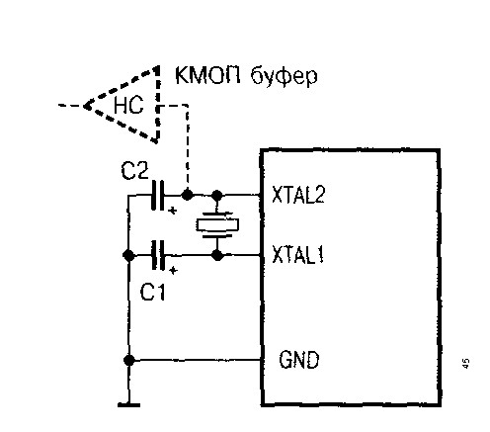
Рис. 4.1. Подключение кварцевого или керамического резонатора

Внешний сигнал синхронизации
При использовании сигнала от внешнего источника возможны два варианта его подключения в зависимости от модели микроконтроллера. Для микроконтроллера AT90S/LS2343 сигнал от внешнего источника подается на вывод РВЗ (Рис. 4.2а), при этом внутренний RC-генератор должен быть выключен (см. ниже). В остальных моделях микроконтроллеров сигнал от внешнего источника подается на вывод XTAL1, как показано на Рис. 4.26. Вывод XTAL2 при этом оставляют неподключенным.

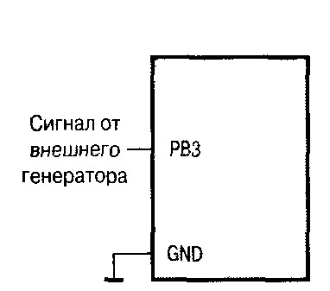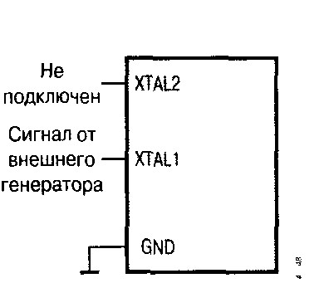
а) б)
Рис. 4.2. Подключение внешнего источника тактового сигнала:
а — AT90S/LS2343, б — прочие модели

Внутренний RC-генератор
Использование внутреннего RC-генератора (резистор/конденсатор) является, прежде всего, наиболее экономичным решением, т.к. при этом не требуется никаких внешних компонентов. Вместе с тем это решение пригодно только для низко производительных приложений, не требующих высокой временной точности. В частности, категорически не рекомендуется использовать внутренний RC -генератор при построении систем реального времени.
Частота сигнала внутреннего RC-генератора фиксирована и равна 1 МГц (при напряжении питания V_{CC} = 5 В).
Для использования внутреннего RC-генератора необходимо запрограммировать (записать «0») конфигурационную ячейку (fuse bit) RCEN, расположенную в выделенной области FLASH-памяти. Программирование этой ячейки может быть произведено только в параллельном режиме. Если внутренний RC -генератор предполагается использовать для самозагрузки программы в микроконтроллер из ПЗУ (по последовательному каналу), ячейка RCEN должна быть перед этим запрограммирована с использованием параллельного режима.

4.3. Режимы пониженного энергопотребления
Все модели микроконтроллеров семейства Classic поддерживают два различных «спящих» режима: Idle и Power Down. Микроконтроллеры AT90S/LS4434 и AT90S/LS8535 дополнительно поддерживают третий режим - Power Save.
Переключение в один из режимов пониженного потребления осуществляется командой SLEEP. При этом флаг SE регистра управления MCUCR должен быть установлен в «1». Чтобы избежать непреднамеренного переключения микроконтроллера в «спящий» режим, рекомендуется устанавливать этот флаг непосредственно перед выполнением команды SLEEP.
Выход из «спящего режима может быть осуществлен:
- В результате прерывания. При этом микроконтроллер переходит в рабочий режим, выполняет подпрограмму обработки прерывания, и выполнение программы возобновляется с инструкции, следующей за командой SLEEP. Содержимое РОН, ОЗУ и РВВ при этом не изменяется.
- В результате сброса. При этом микроконтроллер переходит в рабочий режим, и выполнение программы начинается с адреса вектора сброса ($000).

4.3.1. Режим Idle
В этом режиме прекращает работу ЦПУ микроконтроллера, а все остальные периферийные устройства (SPI, UART, таймеры/счетчики, аналоговый компаратор, АЦП, сторожевой таймер), а также подсистема прерываний продолжают функционировать. За счет этого выход из режима Idle возможен как по внешнему прерыванию, так и по внутреннему, например, при переполнении таймера. Основным преимуществом режима Idle является быстрая реакция на события, приводящие к «пробуждению» микроконтроллера. Другими словами, выполнение программы начинается сразу же после перехода из режима Idle в рабочий режим.

4.3.2. Режим Power Down
В режиме Power Down функционирование всех систем микроконтроллера, включая тактовый генератор, прекращается. Единственными узлами, продолжающими работать в этом режиме, являются сторожевой таймер (если он включен) и подсистема обработки внешних прерываний. Соответственно выход из режима Power Down возможен только при возникновении одного из трех событий:
- внешний (аппаратный) сброс;
- сброс от сторожевого таймера (при наступлении тайм-аута сторожевого таймера);
- возникновение внешнего прерывания (для AT90S90C8534 — по фронту, для остальных моделей — по уровню).
Следует заметить, что при нахождении микроконтроллера в режиме Power Down прерывание может быть сгенерировано только в результате установки НИЗКОГО уровня на входах внешних прерываний либо в результате изменения уровня на этих входах (для AT90S/LS2333 и AT90S/LS4433).

4.3.3. Режим Power Save
Этот режим присутствует только в моделях AT90S/LS4434 и AT90S/LS8535. Он идентичен режиму Power Down за одним исключением. если таймер/счетчик Т2 сконфигурирован для работы в асинхронном режиме (флаг AS2 регистра ASSR установлен в «1»), то он может продолжать работать в режиме Power Save. Таким образом, выход из режима Power Save возможен не только в результате событий, рассмотренных в предыдущем параграфе (аппаратный сброс, сброс от сторожевого таймера, внешнее прерывание), но также и по прерываниям от таймера/счетчика Т2 — при переполнении таймера/счетчика (Timer Overflow Interrupt) и при равенстве содержимого счетчика и регистра сравнения (Output Compare Interrupt). Разуется, для этого указанные прерывания должны быть разрешены (соответствующие разряды регистра TIMSK так же, как и флаг общего разрешения прерываний I регистра SREG, должны быть установлены в «1»).
Вообще при возникновении прерывания от таймера/счетчика Т2 микроконтроллер выйдет из режима Power Save независимо от состояния флага I. Однако если этот флаг сброшен в «0» (все прерывания запрещены), обработчик соответствующего прерывания вызван не будет.

4.4. Сброс
Сброс микроконтроллера (другое название - реинициализация), переводит микроконтроллер в определенное устойчивое состояние. Сброс может быть вызван следующими событиями:
- подача напряжения питания микроконтроллера;
- падение напряжения питания ниже заданной величины (только для AT90S/LS2333 и AT90S/LS4433);
- тайм-аут сторожевого таймера;
- подача напряжения НИЗКОГО уровня на вывод RESET .
При наступлении одного из перечисленных событий во все регистры ввода/вывода заносятся их начальные значения, а в счетчик команд загружается значение $000 (адрес вектора сброса). Если в программе используются какие-либо прерывания, то по этому адресу должна находиться команда относительного перехода RJMP на начало программы (к ее инициализационной части). Если же прерывания в программе не используются, то программа может начинаться непосредственно с адреса $000.
Необходимо сразу же сказать, что разные модели микроконтроллеров семейства не только имеют различное число источников сброса, но также предоставляют различные возможности по управлению самим процессом сброса. Однако логика работы схемы сброса одинакова для всех моделей. При наступлении какого-либо из поддерживаемых событий формируется внутренний сигнал сброса ВЫСОКОГО уровня. В ряде моделей при этом устанавливаются флаги в регистре MCUSR, соответствующие этому событию. Одновременно запускается таймер формирования задержки сброса. По истечении определенного промежутка времени (предполагается, что за это время микроконтроллер перейдет в определенное устойчивое состояние) внутренний сигнал сброса переводится в НИЗКИЙ уровень. Структурные схемы подсистемы сброса будут приведены далее при обсуждении особенностей, присущих конкретным моделям.

4.4.1. Сброс по включении питания
При включении питания наибольшее внимание уделяется такому параметру, как время нарастания напряжения питания. Временем нарастания называется промежуток времени, за который используемое напряжение изменится от 0 до установившегося значения. Это время может быть различным в зависимости от типа источника питания (батарея, линейный стабилизатор, импульсный преобразователь и т.п.). Во избежание различных проблем, связанных со временем нарастания, все микроконтроллеры AVR семейства Classic имеют в своем составе схему сброса по включении питания (схема POR, Power-on Reset). Эта схема удерживает микроконтроллер в состоянии сброса до тех пор, пока напряжение питания не достигнет своего номинального значения и не станет стабильным.
При достижении напряжения питания порогового значения V_{POT} начинает работать таймер задержки сброса. По окончании счета (после формирования задержки t_{TOUT}) внутренний сигнал сброса снимается и происходит запуск микроконтроллера.
Для управления выводом RESET можно рекомендовать схему, представленную на Рис. 4.6. Разумеется, можно также использовать и специализированную схему слежения за напряжением питания, функционирующую подобным образом.

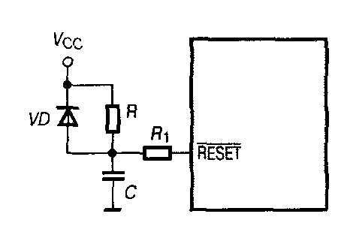
Рис. 4.6. Вариант схемы сброса (задержка сигнала RESET относительно V_{CC})

4.4.2. Аппаратный сброс
Аппаратный (или внешний) сброс микроконтроллера реализуется подачей на вывод RESET напряжения НИЗКОГО уровня. Микроконтроллер остается в состоянии сброса до тех пор, пока на выводе RESET будет присутствовать сигнал НИЗКОГО уровня. При достижении напряжения на выводе RESET порогового значения V_{RST} запускается таймер задержки сброса. По окончании счета (после формирования задержки t_{TOUT}) внутренний сигнал сброса снимается и происходит запуск микроконтроллера.
Если вывод RESET не предполагается использовать для аппаратного сброса, его можно оставить неподключенным.

4.4.3. Сброс от сторожевого таймера
По тайм-ауту сторожевого таймера (если он включен) генерируется короткий положительный импульс сброса, длительность которого равна одному периоду тактового сигнала микроконтроллера. По спадающему фронту этого импульса запускается таймер задержки сброса. По окончании счета (после формирования задержки t_{TOUT}) внутренний сигнал сброса снимается и происходит запуск микроконтроллера.

4.4.4. Сброс при снижении напряжения питания (Brown-Out)
Модели микроконтроллеров AT90S/LS2333 и AT90S/LS4433 имеют в своем составе схему BOD (Brown-Out Detection), которая отслеживает напряжение источника питания. Если эта схема включена, то при снижении напряжения питания ниже некоторого значения она переводит микроконтроллер в состояние сброса. Когда напряжение питания вновь увеличится до порогового значения, запускается таймер задержки сброса. После формирования задержки t_{TOUT} внутренний сигнал сброса снимается и происходит запуск микроконтроллера.

5.AVR семейства Classic. Система прерываний. Таблица векторов прерываний. Обработка прерываний. Внешние прерывания. Прерывания от таймеров.

4.5. Прерывания
Прерывание прекращает нормальный ход программы для выполнения приоритетной задачи, определяемой внутренним или внешним событием микроконтроллера. При возникновении прерывания микроконтроллер сохраняет в стеке содержимое счетчика команд PC и загружает в него адрес соответствующего вектора прерывания. По этому адресу должна находиться команда относительного перехода к подпрограмме обработки прерывай. Кроме того, последней командой подпрограммы обработки прерывания должна быть команда RETI, которая обеспечивает возврат в основную программу и восстановление предварительно сохраненного счетчика команд.
Поскольку источниками прерываний являются различные периферийные устройства микроконтроллеров, количество прерываний (2... 16) зависит от конкретной модели.

4.5.1. Таблица векторов прерываний
Микроконтроллеры AVR семейства Classic имеют многоуровневую систему приоритетных прерываний. Младшие адреса памяти программ, начиная с адреса $001, отведены под таблицу векторов прерывания. Каждому прерыванию соответствует свой адрес в этой таблице, и именно этот адрес загружается в счетчик команд при возникновении прерывания. Положение вектора в таблице определяет также и приоритет соответствующего прерывания: чем меньше адрес, тем выше приоритет прерывания в случае одновременного возникновения нескольких прерываний. Для разрешения вложенных прерываний необходимо в подпрограмме прерывания установить в 1 флаг I регистра SREG. Размер таблицы зависит от модели микроконтроллера и составляет от 2 (адреса $001, $002) до 16 (адреса $001...$010) векторов. Распределение таблицы векторов прерываний для всех микроконтроллеров семейства приведено в Табл. 4.6.

Таблица 4.6. Таблица векторов прерываний
Источник | Описание | AT90S1200 |  | AT90S2313 |  | AT90S/LS2323 AT90S/LS2343 |  | AT90S/LS2333 AT90S/LS4433 |  | AT90S/LS4434 AT90S/LS8535 |  | AT90S4414 AT90S8515 |  | AT90C8534
Источник | Описание | № | Адр. | № | Адр. | № | Адр. | № | Адр. | № | Адр. | № | Адр. | № | Адр.
INT0 | Внешнее прерывание 0 | 1 | $001 | 1 | $001 | 1 | $001 | 1 | $001 | 1 | $001 | 1 | $001 | 1 | $001
INT1 | Внешнее прерывание 1 |  |  | 2 | $002 |  |  | 2 | $002 | 2 | $002 | 2 | $002 | 2 | $002
TIMER2  COMP | Совпадение  таймера/счетчика Т2 |  |  |  |  |  |  |  |  | 3 | $003
TIMER2  OVF | Переполнение  таймера/счетчика Т2 |  |  |  |  |  |  |  |  | 4 | $004
TIMER1  CAPT | Захват  таймера/счетчика Т1 |  |  | 3 | $003 |  |  | 3 | $003 | 5 | $005 | 3 | $003
T1MER1  COMP | Совпадение  таймера/счетчика Т1 |  |  | 4 | $004 |  |  | 4 | $004
TIMER1  COMPA | Совпадение «А»  таймера/счетчика Т1 |  |  |  |  |  |  |  |  | 6 | $006 | 4 | $004
TIMER1  COMPB | Совпадение «В»  таймера/счетчика T1 |  |  |  |  |  |  |  |  | 7 | $007 | 5 | $005
TIMERl  OVF | Переполнение  таймера/счетчика Т1 |  |  | 5 | $005 |  |  | 5 | $005 | 8 | $008 | 6 | $006 | 3 | $003
TIMER0  OVF | Переполнение  таймера/счетчика Т0 | 2 | $002 | 6 | $006 | 2 | $002 | 6 | $006 | 9 | $009 | 7 | $007 | 4 | $004
SPI, STC | Передача по SPI  завершена |  |  |  |  |  |  | 7 | $007 | 10 | $00А | 8 | $008
UART, RX | UART прием завершен |  |  | 7 | $007 |  |  | 8 | $008 | 11 | $00B | 9 | $009
UART, UDRE | Регистр данных UART пуст |  |  | 8 | $008 |  |  | 9 | $009 | 12 | $00C | 10 | $00А
UART, TX | UART, передача завершена |  |  | 9 | $009 |  |  | 10 | $00А | 13 | $00D | 11 | $00В
ADC | Преобразование АЦП завершено |  |  |  |  |  |  | 11 | $00В | 14 | $00Е |  |  | 5 | $005
EE_RDY | EEPROM, готово |  |  |  |  |  |  | 12 | $00С | 15 | $00F |  |  | 6 | $006
ANA_COMP | Аналоговый компаратор | 3 | $003 | 10 | $00А |  |  | 13 | $00D | 16 | $010 | 12 | $00С

Если в программе прерывания никогда не используются, то на месте таблицы векторов прерываний может быть размещена основная программа.

4.5.2. Обработка прерываний
Для разрешения прерываний флаг I регистра SREG должен быть установлен в «1». А разрешение или запрещение (маскирование) отдельных прерываний производится установкой или сбросом соответствующих рядов регистров масок прерываний, рассматриваемых ниже.
Обработка прерываний осуществляется следующим образом:
- при выполнении условий, необходимых для генерации прерывания, соответствующий этому прерыванию флаг устанавливается в «1», а флаг I аппаратно сбрасывается, запрещая тем самым обработку следующих прерываний. Однако в подпрограмме обработки прерывания этот флаг можно будет установить в «1» для разрешения вложенных прерываний.
- если прерывание разрешено (флаг разрешения прерывания установлен), в счетчик команд загружается адрес вектора соответствующего прерывания ($002...$010). При этом флаг прерывания аппаратно сбрасывается. Ряд флагов прерываний может быть также сброшен записью лог. «1» в разряд регистра, соответствующий флагу. Если же прерывание запрещено (флаг разрешения прерывания сброшен), флаг прерывания остается в состоянии лог. «1» до разрешения прерывания (в этом случае он будет сброшен аппаратно), либо до программного сброса этого флага;
- выполняется подпрограмма обработки прерывания;
- выполняется команда возврата из прерывания RETI, при этом флаг I аппаратно устанавливается в «1», разрешая обработку последующих прерываний;
- центральный процессор автоматически восстанавливает содержимое счетчика команд. Затем основная программа продолжает свое выполнение с того места, где она была прервана.
Микроконтроллеры AVR семейства Classic поддерживают очередь прерываний. Она работает следующим образом: если условия генерации одного или более прерываний возникают в то время, когда флаг общего разрешения прерываний сброшен (все прерывания запрещены), соответствующие флаги устанавливаются в «1» и остаются в этом состоянии до установки флага общего разрешения прерываний. После разрешения прерываний выполняется их обработка в соответствии с приоритетом.

4.5.3. Внешние прерывания; регистры GIMSK и GIFR
Регистр GIMSK (General Interrupt Mask Register — общий регистр маски прерываний) предназначен для управления внешними прерываниями. Он расположен по адресу $ЗВ ($5В). Содержимое этого регистра для различных моделей показано на Рис. 4.19, а описание его разрядов приведено в Табл. 4.7.

 | 7 | 6 | 5 | 4 | 3 | 2 | 1 | 0 | AT90S1200
 | - | INT0 | - | - | - | - | - | - | AT90S/LS2323
Чтение(R)/Запись(W) | R | R/W | R | R | R | R | R | R | AT90S/LS2343
Начальное значение | 0 | 0 | 0 | 0 | 0 | 0 | 0 | 0
 | 7 | 6 | 5 | 4 | 3 | 2 | 1 | 0
 | INT1 | INT0 | - | - | - | - | - | - | Прочие
Чтение(R)/Запись(W) | R/W | R/W | R | R | R | R | R | R
Начальное значение | 0 | 0 | 0 | 0 | 0 | 0 | 0 | 0
Рис. 4.19. Общий регистр маски прерываний GIMSK

Таблица 4.7. Общий регистр маски прерываний GIMSK
Разряд | Название | Описание | Модель
7 | — | Не используется, читается как «0» | AT90S1200  AT90S2323  AT90S2343
7 | INT1 | Флаг разрешения внешнего прерывания INT1. Если в этом разряде записана лог. «1» и флаг I регистра SREG также установлен в «1», то разрешаются внешние прерывания с вывода INT1. Условия генерации прерывания определяются содержимым разрядов ISC11 и ISC10 (ISC1 для АТ90С8534) регистра MCUCR (см. п. 2.2.2.3) | Прочие
6 | INT0 | Флаг разрешения внешнего прерывания INT0. Если в этом разряде записана лог. «1» и флаг I регистра SREG также установлен в «1», то разрешаются внешние прерывания с вывода INT01. Условия генерации прерывания определяются содержимым разрядов ISC01 и ISC00 (ISC0 для АТ90С8534) регистра MCUCR (см. п. 2.2.2.3) | Все модели
5...0 | — | Не используются, читаются как «0» | Все модели

Соответственно регистр GIFR (General Interrupt Flag Register — общий регистр флагов прерываний) предназначен для индикации наступления внешних прерываний. Он расположен по адресу $ЗА ($5А). Содержимое этого регистра для различных моделей показано на Рис. 4.20, а описание его разрядов приведено в Табл. 4.8.

 | 7 | 6 | 5 | 4 | 3 | 2 | 1 | 0
 | - | INTF0 | - | - | - | - | - | - | AT90S2313
Чтение(R)/Запись(W) | R | R/W | R | R | R | R | R | R
Начальное значение | 0 | 0 | 0 | 0 | 0 | 0 | 0 | 0
 | 7 | 6 | 5 | 4 | 3 | 2 | 1 | 0
 | INTF1 | INTF0 | - | - | - | - | - | - | Прочие*
Чтение(R)/Запись(W) | R/W | R/W | R | R | R | R | R | R
Начальное значение | 0 | 0 | 0 | 0 | 0 | 0 | 0 | 0
* Кроме AT90S1200; в этой модели регистр GIFR отсутствует
Рис. 4.20. Общий регистр флагов прерываний GIFR
Таблица 4.8. Общий регистр флагов прерываний GIFR
Разряд | Название | Описание | Модель
7 | — | Не используется, читается как «0» | AT90S2323 AT90S2343
 | INTF1 | Флаг внешнего прерывания INT1. Если в результате события на выводе INT1 сформировался запрос на внешнее прерывание, этот разряд устанавливается в «1». Флаг сбрасывается аппаратно при запуске подпрограммы обработки прерывания или программно — записью в него лог. «1» | Прочие
6 | INTF0 | Флаг внешнего прерывания INT0. Если в результате события на выводе INT0 сформировался запрос на внешнее прерывание, этот разряд устанавливается в «1». Флаг сбрасывается аппаратно при запуске подпрограммы обработки прерывания или программно — записью в него лог. «1» | Все модели
5...0 | — | Не используются, читаются как «0» | Все модели

Что касается самих внешних прерываний, то здесь необходимо сделать три замечания:
- Прерывания генерируются даже в том случае, когда выводы внешних прерываний сконфигурированы как выходы. Благодаря этой особенности можно генерировать программные прерывания.
- В модели AT90S1200 пользователь не имеет непосредственного доступа к флагу прерывания. Если ожидается внешнее прерывание по фронту импульса, этот флаг можно сбросить следующим способом:
  - запретить внешние прерывания, очистив флаг INT0 в регистре GIMSK;
  - выбрать прерывание по уровню;
  - выбрать активный фронт прерывания;
  - повторно разрешить внешние прерывания, установив INT0 в GIMSK.
- В модели АТ90С8534 имеется один дополнительный регистр (General Interrupt Pin Register — регистр состояния входов внешних прерываний), расположенный по адресу $10 ($30). Два его разряда отражают состояние входов внешних прерываний INT1 и INT2. Содержимое этого регистра показано на Рис. 4.21, а описание его разрядов приведено в Табл. 4.9.

 | 7 | 6 | 5 | 4 | 3 | 2 | 1 | 0
 | - | - | - | - | IPIN1 | IPIN0 | - | -
Чтение(R)/Запись(W) | R | R | R | R | R | R | R | R
Начальное значение | 0 | 0 | 0 | 0 | x | x | 0 | 0
Рис. 4.21. Регистр состояния входов внешних прерываний GIPR

Таблица 4.9. Регистр состояния входов внешних прерываний GIPR
Разряд | Название | Описание
7…4 |  | Не используются, читаются как «0»
3 | IPIN1 | Флаг состояния вывода INT1. При чтении этого разряда возвращается логический уровень, присутствующий на входе INT1.
2 | IPIN0 | Флаг состояния вывода INT0. При чтении этого разряда возвращается логический уровень, присутствующий на входе INT0.
1,0 | — | Не используются, читаются как «0»

4.5.4. Прерывания от таймеров; регистры TIMSK и TIFR
Регистр TIMSK (Timer/Counter Interrupt Mask Register — регистр прерываний от таймеров/счетчиков) предназначен для управления прерываниями от таймеров. Он расположен по адресу $39 ($59). Содержимое этого регистра для различных моделей показано на Рис. 4.22, а описание его разрядов приведено в Табл. 4.10. Для разрешения какого-либо прерывания от таймера необходимо установить в «1» соответствующий разряд регистра TIMSK и, разумеется, флаг I регистра SREG.
Соответственно регистр TIFR (Timer/Counter Interrupt Flag Register регистр флагов прерываний от таймеров/счетчиков) предназначен для индикации наступления прерываний от таймеров. Он расположен по адресу $38 ($58). Содержимое этого регистра для различных моделей показано на Рис. 4.23, а описание его разрядов приведено в Табл. 4.11.

 | 7 | 6 | 5 | 4 | 3 | 2 | 1 | 0
 | OCIE2 | TOIE2 | TICIE1 | OCIE1A | OCIE1B | TOIE1 |  | TOIE0 | AT90S/LS4434
Чтение(R)/Запись(W) | R/W | R/W | R/W | R/W | R/W | R/W | R | R/W | AT90S/LS8535
Начальное значение | 0 | 0 | 0 | 0 | 0 | 0 | 0 | 0

Рис. 4.22. Регистр маски прерываний от таймеров/счетчиков TIMSK

Таблица 4.10. Регистр маски прерываний от таймеров/счетчиков TIMSK
Разряд | Название | Описание | Модель
7 | OCIE2 | Флаг разрешения прерывания по событию «Compare Match» («совпадение») таймера/счетчика Т2 | AT90S4434 AT90S8535
6 | TOIE2 | Флаг разрешения прерывания по переполнению таймера/счетчика Т2 | AT90S4434 AT90S8535
5 | TICIE1 | Флаг разрешения прерывания по событию «Input Capture» («захват») таймера/счетчика Т1 | AT90S23I3 AT90S2333 AT90S4433 AT90S44I4 AT90S85I5
4 | OCIE1A | Флаг разрешения прерывания по событию «Compare Match А» («совпадение А») таймера/счетчика Т1 | AT90S4434 AT9OS8535
3 | OCIE1B | Флаг разрешения прерывания по событию «Compare Match В» («совпадение В») таймера/счетчика Т1 | AT90S4434 AT90S8535
2 | TOIE1 | Флаг разрешения прерывания по переполнению таймера /счетчика Т1 | AT90S4434 AT9OS8535 АТ90С8534
1 | — | Не используется, читается как «0» | AT90S4434 AT9OS8535 АТ90С8534
0 | TOIE0 | Флаг разрешения прерывания по переполнению таймера /счетчика Т0 | AT90S4434 AT90S8535 АТ90С8534

Таблица 4.11. Регистр флагов прерываний от таймеров/счетчиков TIFR
Разряд | Название | Описание | Модель
7 | OCF2 | Флаг устанавливается в «1» при совпадении значения таймера/счетчика Т2 с содержимым регистра OCR2 (событие «совпадение») | AT90S4434 AT90S8535
6 | TOV2 | Флаг устанавливается в «1» при переполнении таймера/счетчика Т2 | AT90S4434 AT90S8535
5 | ICF1 | Флаг устанавливается в «1» при загрузке содержимого таймера/счетчика Т1 в регистр ICR1 (событие «захват») | AT90S4434 AT90S8535
4 | OCF1A | Флаг устанавливается в «1» при совпадении значения таймера/счетчика Т1 с содержимым регистра OCR1A (событие «совпадение A») | AT90S4434 AT90S8535
3 | OCF1B | Флаг устанавливается в «1» при совпадении значения таймера/счетчика Т1 с содержимым регистра OCR1B (событие «совпадение B») | AT90S4434 AT90S8535
2 | ТО VI | Флаг устанавливается в «1» при переполнении таймера/счетчика Т1 | AT90S4434 AT90S8535 АТ90С8534
1 | — | Не используется, читается как «0» | AT90S4434 AT90S8535 АТ90С8534
0 | TOV0 | Флаг устанавливается в «1» при переполнении таймера /счетчика Т0 | AT90S4434 AT90S8535 АТ90С8534
Примечание:
Каждый флаг этого регистра сбрасывается аппаратно при запуске подпрограммы обработки соответствующего прерывания или программно — записью в него лог. «1».
 | 7 | 6 | 5 | 4 | 3 | 2 | 1 | 0 | AT90S/LS4434
 | OCF2 | TOV2 | ICF1 | OCF1A | OCF1B | TOV1 | - | TOV0 | AT90S/LS8535
Чтение(R)/Запись(W) | R/W | R/W | R/W | R/W | R/W | R/W | R | R/W
Начальное значение | 0 | 0 | 0 | 0 | 0 | 0 | 0 | 0
Рис. 4.23. Регистр флагов прерываний от таймеров/счетчиков TIFR

Пример структуры программы с обработкой прерываний

rjmp TIM_OVF0 ; Обработчик прерывания от таймера T0

; Текст подпрограммы обработки прерывания от таймера T0
TIM_OVF0:
<инструкция> xxx
RETI

Организация прерываний
При возникновении прерывания микроконтроллер сохраняет в стеке содержимое счетчика команд PC и загружает в него адрес соответствующего вектора прерывания. По этому адресу должна находиться команда относительного перехода к подпрограмме обработки прерывай. Кроме того, последней командой подпрограммы обработки прерывания должна быть команда RETI, которая обеспечивает возврат в основную программу и восстановление предварительно сохраненного счетчика команд.

Обработка прерываний
Для разрешения прерываний флаг I регистра SREG должен быть установлен в «1». А разрешение или запрещение (маскирование) отдельных прерываний производится установкой или сбросом соответствующих рядов регистров масок прерываний, рассматриваемых ниже.
Обработка прерываний осуществляется следующим образом:
- при выполнении условий, необходимых для генерации прерывания, соответствующий этому прерыванию флаг устанавливается в «1», а флаг I аппаратно сбрасывается, запрещая тем самым обработку следующих прерываний. Однако в подпрограмме обработки прерывания этот флаг можно будет установить в «1» для разрешения вложенных прерываний.
- если прерывание разрешено (флаг разрешения прерывания установлен), в счетчик команд загружается адрес вектора соответствующего прерывания ($002...$010). При этом флаг прерывания аппаратно сбрасывается. Ряд флагов прерываний может быть также сброшен записью лог. «1» в разряд регистра, соответствующий флагу. Если же прерывание запрещено (флаг разрешения прерывания сброшен), флаг прерывания остается в состоянии лог. «1» до разрешения прерывания (в этом случае он будет сброшен аппаратно), либо до программного сброса этого флага;
- выполняется подпрограмма обработки прерывания;
- выполняется команда возврата из прерывания RETI, при этом флаг I аппаратно устанавливается в «1», разрешая обработку последующих прерываний;
- центральный процессор автоматически восстанавливает содержимое счетчика команд. Затем основная программа продолжает свое выполнение с того места, где она была прервана.
Микроконтроллеры AVR семейства Classic поддерживают очередь прерываний. Она работает следующим образом: если условия генерации одного или более прерываний возникают в то время, когда флаг общего разрешения прерываний сброшен (все прерывания запрещены), соответствующие флаги устанавливаются в «1» и остаются в этом состоянии до установки флага общего разрешения прерываний. После разрешения прерываний выполняется их обработка в соответствии с приоритетом.

6. AVR семейства Classic. Таймеры. Общие сведения. Таймеры счетчики Т0, Т1, Т2. Режимы работы. Организация прерываний.

Таймеры

6.1. Общие сведения
Микроконтроллеры семейства Classic, в зависимости от модели, имеют в своем составе от одного до трех таймеров/счетчиков общего назначения.
Первый таймер (Т0, 8-разрядный), имеющийся во всех моделях, может использоваться только для отсчета и измерения временных интервалов или как счетчик внешних событий. При переполнении счетного регистра таймера генерируется запрос на прерывание. Два других таймера (16-разрядный Т1 и 8-разрядный Т2) вводят дополнительные по отношению к таймеру Т0 функции. Оба таймера могут генерировать запрос на прерывание не только при переполнении счетного регистра, но и при наступлении ряда других событий. Также оба таймера могут использоваться в качестве широтно-импульсных модуляторов. Таймер Т2, кроме того, может работать в асинхронном (относительно тактового сигнала микроконтроллера) режиме.
В составе всех микроконтроллеров семейства имеется также сторожевой таймер, который является непременным атрибутом всех современных микроконтроллеров. Этот таймер используется для предотвращения зацикливания программы.

6.3. Таймер/счетчик Т0
Таймер/счетчик Т0 (8-разрядный) может использоваться для формирования временных интервалов или для подсчета числа внешних событий (кроме AT90C8534). В его состав входят 2 регистра (регистр управления TCCR0 и счетный регистр TCNT0), а также блок управления таймером. Флаг переполнения счетного регистра таймера TOV0 находится в регистре флагов прерываний от таймеров TIFR. Разрешение и запрещение прерываний от таймера осуществляются установкой/сбросом флага TOIE0 регистра TIMSK.
При переходе таймера/счетчика из состояния «$FF» в состояние «$00» устанавливается флаг TOV0 регистра TIFR и генерируется запрос на прерывание.
Таймер/счетчик Т0 может работать в двух режимах:
- Режим таймера. В этом режиме на вход таймера/счетчика поступают импульсы тактового сигнала микроконтроллера (непосредственно или через предделитель);
- Режим счетчика событий. В этом режиме инкремент содержимого счетного регистра производится по активному фронту сигнала на входе Т0 микроконтроллера.

6.4. Таймер/счетчик Т1
Таймер/счетчик Т1 (16-разрядный) имеет гораздо больше функций, чем таймер/счетчик Т0. Прежде всего, как и таймер/счетчик Т0, он может использоваться для формирования временных интервалов или для подсчета числа внешних событий. Во-вторых, таймер/счетчик Т1 может по внешнему сигналу сохранять свое текущее состояние в отдельном РВВ. В-третьих, он может выполнять определенные действия при равенстве содержимого счетного регистра заданному значению. И, наконец, он может работать как широтно-импульсный модулятор. Причем генерация сигнала с ШИМ «вынесена» в отдельный режим работы таймера/счетчика, в котором недоступны остальные функции (кроме генерации прерываний). Режим генерации сигнала с ШИМ будем называть «режим ШИМ», а режим, в котором доступны остальные функции таймера/счетчика, — «режим таймера».

Счетный регистр таймера/счетчика Т1 реализован как суммирующий (в режиме ШИМ — как суммирующий/вычитающий) счетчик и доступен в любой момент времени как для чтения, так и для записи. При записи в регистр TCNT1 во время работы таймера счет будет продолжен по следующему за операцией записи импульсу тактового сигнала таймера/счетчика. После подачи напряжения питания в регистре TCNT1 находится нулевое значение.
Физически регистр TCNT1 размещен в двух регистрах TCNT1H:TCNT1L, расположенных по адресам $2D:$2C (адреса в адресном пространстве ОЗУ, соответственно, $4D:$4C). Чтобы при обращении ЦПУ микроконтроллера к этим регистрам запись или чтение обоих байтов содержимого счетного регистра происходило одновременно, обращение производится с использованием специального 8-разрядного регистра TEMP (этот регистр используется только процессором и программно недоступен). Этот же регистр используется и при обращении к остальным 16-разрядным регистрам таймера/счетчика Tl: OCR1 (OCR1A и OCR1B) и ICR1. Прерывания на время обращения к любому из этих регистров должны быть запрещены.

6.4.2. Режим таймера
Принцип работы таймера/счетчика Т1 в этом режиме такой же, как и таймера/счетчика ТО. По каждому импульсу, поступающему на тактовый вход таймера/счетчика, производится инкремент содержимого счетного регистра TCNT1. При переходе таймера/счетчика из состояния «$FFFF» в состояние «$0000» устанавливается флаг TOVI регистра TIFR и генерируется запрос на прерывание. Разрешение прерывания осуществляется установкой в «1» разряда TOIE1 регистра TIMSK (разумеется, флаг общего разрешения прерываний I регистра SREG также должен быть установлен в «1»). Однако, для всех моделей, кроме АТ90С8534, в этом режиме таймера/счетчика Т1 доступны и дополнительные функции.

Функция захвата (Capture)
Данная функция заключается в сохранении в определенный момент времени состояния таймера/счетчика в регистре захвата ICR1. Это действие может производиться либо по активному фронту сигнала на выводе ICP микроконтроллера, либо по сигналу от аналогового компаратора. При этом устанавливается флаг ICF1 регистра TIFR и генерируется запрос на прерывание. Разрешение прерывания осуществляется установкой в «1» разряда TICIE1 регистра TIMSK.

Функция сравнения (Compare)
Данная функция заключается в непрерывном (каждый машинный цикл) сравнении содержимого счетного регистра таймера/счетчика с числом, находящемся в регистре сравнения. При совпадении содержимого этих регистров устанавливается флаг соответствующего прерывания, а также могут выполняться другие действия.

6.4.3. Режим ШИМ
В этом режиме таймер/счетчик Т1 представляет собой одинарный или сдвоенный, в зависимости от модели, широтно-импульсный модулятор. Широтно-импульсная модуляция является одним из видов непрерывной импульсной модуляции, при котором ширина импульса пропорциональна значению модулирующего сигнала. Соответственно в данном случае широтно-импульсная модуляция заключается в генерировании сигнала с программируемыми частотой и скважностью.
Для перевода таймера/счетчика Т1 в режим ШИМ и задания частоты ШИМ-сигнала используются разряды PWM11:PWM10 регистра управления таймером TCCR1A. Соответствие между состоянием этих разрядов и режимом работы таймера/счетчика Т1 приведено в Табл. 6.7.

Таблица 6.7. Управление режимом ШИМ таймера/счетчика Т1
Регистр TCCR1A |  | Описание
PWM11 | PWM10 | Описание
0 | 0 | Режим ШИМ таймера/счетчика Т1 выключен
0 | 1 | 8-разрядный широтно-импульсный модулятор
1 | 0 | 9-разрядный широтно-импульсный модулятор
1 | 1 | 10-разрядный широтно-импульсный модулятор

При работе таймера/счетчика Т1 в режиме ШИМ состояние счетного регистра изменяется от $000 до значения ТОР, а затем снова до $000, после чего цикл повторяется. При равенстве состояния счетчика и содержимого регистра сравнения состояние соответствующего этому регистру вывода микроконтроллера изменяется согласно Рис. 6.9.

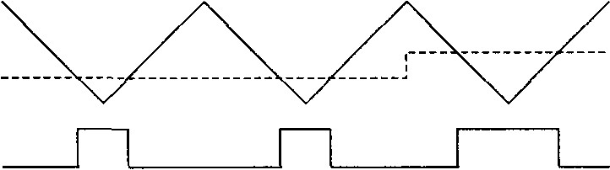
Состояние счетчика
Регистр сравнения

Выходной сигнал

Рис 6 9. Формирование ШИМ-сигнала

6.5 Таймер/счетчик Т2
Таймер/счетчик Т2 (8-разрядный) присутствует только в моделях AT90S/LS4434 и AT90S8535 микроконтроллеров семейства. Он может работать в двух режимах:
- режим таймера; в этом режиме таймер/счетчик Т2 может использоваться для формирования временных интервалов, а также выполнять определенные действия при равенстве содержимого счетного регистра заданному значению;
- режим ШИМ; в этом режиме таймер/счетчик Т2 работает как широтно-импульсный модулятор.
Основным отличием таймера/счетчика Т2 от рассмотренных ранее является его возможность работать в асинхронном режиме (от дополнительного кварцевого резонатора).
В состав таймера/счетчика Т2 входят два рабочих регистра (счетный регистр TCNT2 и регистр сравнения OCR2), 8-разрядный компаратор, регистр управления TCCR2, регистр состояния для асинхронного режима ASSR, а также блоки управления таймером и синхронизации.

Режим таймера.
Принцип работы таймера/счетчика Т2 в этом режиме такой же, как и у рассмотренных ранее. По каждому импульсу, поступающему на тактовый вход таймера/счетчика, производится инкремент содержимого счетного регистра TCNT2. При переходе таймера/счетчика из состояния «$FF» в состояние «$00» устанавливается флаг TOV2 регистра TIFR и генерируется запрос на прерывание. Разрешение прерывания осуществляется установкой в «1» разряда TOIE2 регистра TIMSK (разумеется, флаг общего разрешения прерываний I регистра SREG также должен быть установлен в «1»).
Таймер/счетчик Т2 имеет также функцию сравнения, которая заключается в непрерывном (каждый машинный цикл) сравнении содержимого счетного регистра таймера/счетчика с содержимым регистра сравнения OCR2, расположенного по адресу $23 ($43). При совпадении содержимого этих регистров в следующем машинном цикле устанавливается флаг OCF2 регистра TIFR и генерируется запрос на прерывание. Разрешение прерывания осуществляется установкой в «1» разряда OCIE2 регистра T1MSK. Наряду с установкой флага в регистре TIFR при равенстве счетного регистра и регистра сравнения могут выполняться и другие действия:
- сброс таймера/счетчика;
- изменение состояния вывода ОС2.

Режим ШИМ
В этом режиме таймер/счетчик Т2 представляет собой одинарный 8-разрядный широтно-импульсный модулятор. Для перевода таймера/счетчика Т2 в этот режим необходимо установить в «1» разряд PWM2 регистра TCCR2.
Счетный регистр таймера/счетчика в рассматриваемом режиме функционирует как реверсивный счетчик с модулем счета, равным «$FF» (255). Частота сигнала соответственно равна f_{TCK2}/510, где f_{TCK2} — частота тактового сигнала. Состояние счетчика изменяется от $00 до $FF, а затем снова до $00, после чего цикл повторяется.
И несколько слов о прерываниях. При работе таймера/счетчика Т2 в режиме ШИМ может генерироваться как прерывание по переполнению счетного регистра таймера/счетчика, так и прерывание от схемы сравнения. Флаги прерываний устанавливаются в «1» при изменении счетчиком направления счета: флаг TOV2 — в точке $00, а флаг OCF2 — в точке $FF. Разрешение и обработка соответствующих прерываний выполняется как обычно.

Асинхронный режим работы
Отличительной особенностью таймера/счетчика Т2 является его возможность работать в асинхронном режиме. В этом режиме на вход предделителя поступает сигнал с вывода TOSC1, что позволяет использовать таймер/счетчик в качестве часов реального времени. Источником сигнала может быть как кварцевый резонатор частотой 32768 Гц, подключаемый к выводам TOSC1 и TOSC2 микроконтроллера, так и внешняя схема. Непосредственная запись в регистры TCNT2, OCR2 и TCCR2 в асинхронном режиме синхронизируется с тактовым сигналом таймера/счетчика. При записи числа в любой из указанных регистров оно сохраняется в специальном временном регистре, своем для каждого регистра таймера/счетчика. А пересылка содержимого временного регистра в рабочий регистр таймера/счетчика осуществляется по третьему после записи положительному фронту сигнала на выводе TOSC1. Соответственно запись нового значения можно производить только после пересылки содержимого временного регистра в регистр таймера/счетчика.
При работе таймера/счетчика Т2 в асинхронном режиме установка флагов прерываний от него производится синхронно с тактовым сигналом микроконтроллера. Для синхронизации требуется 3 машинных цикла плюс один период тактового сигнала таймера/счетчика. Поэтому к моменту, когда микроконтроллер сможет прочитать состояние счетчика, вызвавшее установку флага прерывания, оно изменится, по меньшей мере, на единицу. Изменение состояния вывода ОС2 производится по тактовому сигналу таймера/счетчика и не синхронизируется с тактовым сигналом микроконтроллера.
Отдельно следует сказать о «взаимодействии» асинхронного режима таймера/счетчика Т2 с режимами пониженного энергопотребления микроконтроллера Power Down и Power Save.
Первое замечание касается использования прерываний от таймера/счетчика Т2 для «пробуждения» микроконтроллера. В этом случае при переводе микроконтроллера в режим Power Save после записи в регистры таймера/счетчика необходимо убедиться, что операция записи завершена (флаги TCN2UB, OCR2UB и TCR2UB сброшены). Наиболее важно это в случае, когда для «пробуждения» микроконтроллера используется прерывание от схемы сравнения. Дело в том, что во время записи в регистры TCNT2 и OCR2 функция сравнения выключена. Соответственно если переход в режим Power Save произойдет до окончания операции записи в указанные регистры, прерывания от схемы сравнения никогда не произойдет и микроконтроллер не сможет выйти из спящего режима.
Вторая особенность связана с синхронизацией установки флагов прерываний от таймера/счетчика. При выходе микроконтроллера из режима Power Save по прерыванию от таймера/счетчика флаг соответствующего прерывания устанавливается только спустя 3 машинных цикла после запуска тактового генератора микроконтроллера. Во время этих циклов процессор выполняет команды, следующие за командой SLEEP, и только потом переходит к обработке прерывания (если оно разрешено).
Кроме того, необходимо быть осторожным при повторном переходе в режим Power Save после выхода из него по прерыванию от таймера/счетчика Т2. Дело в том, что в этом случае для запуска схемы прерываний требуется промежуток времени, равный одному периоду сигнала на выводе TOSC1. Если же промежуток времени между «пробуждением» и повторным переходом в режим Power Save будет меньше указанного, генерации прерывания и, соответственно, «пробуждения» микроконтроллера не произойдет. Для формирования задержки требуемой длительности рекомендуется после «пробуждения» микроконтроллера выполнить запись в какой-либо из регистров таймера/счетчика и дождаться завершения этой операции.
После подачи напряжения питания, а также после «пробуждения» микроконтроллера из режима Power Down таймер/счетчик рекомендуется использовать только спустя секунду после указанных событий. Эта задержка необходима для запуска тактового генератора таймера/счетчика. Соответственно при выходе из режима Power Down содержимое всех регистров таймера/счетчика Т2 можно считать потерянным (из-за нестабильности тактового сигнала во время запуска генератора).

Организация прерываний
Прерывание прекращает нормальный ход программы для выполнения приоритетной задачи, определяемой внутренним или внешним событием микроконтроллера. При возникновении прерывания микроконтроллер сохраняет в стеке содержимое счетчика команд PC и загружает в него адрес соответствующего вектора прерывания. По этому адресу должна находиться команда относительного перехода к подпрограмме обработки прерывай. Кроме того, последней командой подпрограммы обработки прерывания должна быть команда RETI, которая обеспечивает возврат в основную программу и восстановление предварительно сохраненного счетчика команд.

Обработка прерываний
Для разрешения прерываний флаг I регистра SREG должен быть установлен в «1». А разрешение или запрещение (маскирование) отдельных прерываний производится установкой или сбросом соответствующих рядов регистров масок прерываний, рассматриваемых ниже.
Обработка прерываний осуществляется следующим образом:
- при выполнении условий, необходимых для генерации прерывания, соответствующий этому прерыванию флаг устанавливается в «1», а флаг I аппаратно сбрасывается, запрещая тем самым обработку следующих прерываний. Однако в подпрограмме обработки прерывания этот флаг можно будет установить в «1» для разрешения вложенных прерываний.
- если прерывание разрешено (флаг разрешения прерывания установлен), в счетчик команд загружается адрес вектора соответствующего прерывания ($002...$010). При этом флаг прерывания аппаратно сбрасывается. Ряд флагов прерываний может быть также сброшен записью лог. «1» в разряд регистра, соответствующий флагу. Если же прерывание запрещено (флаг разрешения прерывания сброшен), флаг прерывания остается в состоянии лог. «1» до разрешения прерывания (в этом случае он будет сброшен аппаратно), либо до программного сброса этого флага;
- выполняется подпрограмма обработки прерывания;
- выполняется команда возврата из прерывания RETI, при этом флаг I аппаратно устанавливается в «1», разрешая обработку последующих прерываний;
- центральный процессор автоматически восстанавливает содержимое счетчика команд. Затем основная программа продолжает свое выполнение с того места, где она была прервана.
Микроконтроллеры AVR семейства Classic поддерживают очередь прерываний. Она работает следующим образом: если условия генерации одного или более прерываний возникают в то время, когда флаг общего разрешения прерываний сброшен (все прерывания запрещены), соответствующие флаги устанавливаются в «1» и остаются в этом состоянии до установки флага общего разрешения прерываний. После разрешения прерываний выполняется их обработка в соответствии с приоритетом.

7. AVR семейства Classic. Таймеры счетчики Т0 и Т1. Режим захвата (capture) и сравнения (compare). Режим ШИМ для T1.

6.3. Таймер/счетчик Т0
Таймер/счетчик Т0 (8-разрядный) может использоваться для формирования временных интервалов или для подсчета числа внешних событий (кроме AT90C8534). В его состав входят 2 регистра (регистр управления TCCR0 и счетный регистр TCNT0), а также блок управления таймером. Флаг переполнения счетного регистра таймера TOV0 находится в регистре флагов прерываний от таймеров TIFR. Разрешение и запрещение прерываний от таймера осуществляются установкой/сбросом флага TOIE0 регистра TIMSK.
Счетный регистр таймера/счетчика TCNT0 расположен по адресу $32 ($52) и доступен в любой момент времени как для чтения, так и для записи. При записи в регистр TCNT0 во время работы таймера счет будет продолжен в следующем за командой записи машинном цикле. После подачи напряжения питания в регистре TCNT0 находится нулевое значение.
При переходе таймера/счетчика из состояния «$FF» в состояние «$00» устанавливается флаг TOV0 регистра TIFR и генерируется запрос на прерывание. Разрешение прерывания осуществляется установкой в «1» разряда TOIE0 регистра TIMSK (разумеется, флаг общего разрешения прерываний I регистра SREG также должен быть установлен в «1»).
Таймер/счетчик Т0 может работать в двух режимах:
- Режим таймера. В этом режиме на вход таймера/счетчика поступают импульсы тактового сигнала микроконтроллера (непосредственно или через предделитель);
- Режим счетчика событий. В этом режиме инкремент содержимого счетного регистра производится по активному фронту сигнала на входе Т0 микроконтроллера. В модели АТ90С8534 данный режим отсутствует.
Выбор режима работы (источника тактового сигнала), а также запуск и остановка таймера/счетчика осуществляются с помощью разрядов CS02...CS00 регистра управления таймером TCCR0 (Рис. 6.2), расположенного по адресу $33 ($53). Соответствие между состоянием этих разрядов и режимом работы таймера/счетчика приведено в Табл. 6.3. Остальные разряды регистра доступны только для чтения и содержат «0».

 | 7 | 6 | 5 | 4 | 3 | 2 | 1 | 0
 | - | - | - | - | - | CS02 | CS01 | CS00
Чтение(R)/Запись(W) | R | R | R | R | R | R/W | R/W | R/W
Начальное значение | 0 | 0 | 0 | 0 | 0 | 0 | 0 | 0
Рис. 6.2. Формат регистра TCCR0

Таблица 6.3. Выбор источника тактового сигнала для таймера/счетчика Т0
CS02 | CS01 | CS00 | Источник тактового сигнала
0 | 0 | 0 | Таймер/счетчик остановлен
0 | 0 | 1 | CK (тактовый сигнал микроконтроллера)
0 | 1 | 0 | CK/8
0 | 1 | 1 | CK/64
1 | 0 | 0 | CK/256
1 | 0 | 1 | CK/1024
1 | 1 | 0 | Вывод Т0, инкремент счетчика производится по спадающему фронту импульсов*
1 | 1 | 1 | Вывод Т0, инкремент счетчика производится по нарастающему фронту импульсов*
* В модели АТ90С8534 значения «110» и «111» разрядов CS02 … CS00 зарезервированы (режим счета внешних событии отсутствует)

6.4. Таймер/счетчик Т1
Таймер/счетчик Т1 (16-разрядный) имеет гораздо больше функций, чем таймер/счетчик Т0 (во всех моделях, кроме АТ90С8534). Прежде всего, как и таймер/счетчик Т0, он может использоваться для формирования временных интервалов или для подсчета числа внешних событий. Во-вторых, таймер/счетчик Т1 может по внешнему сигналу сохранять свое текущее состояние в отдельном РВВ. В-третьих, он может выполнять определенные действия при равенстве содержимого счетного регистра заданному значению. И, наконец, он может работать как широтно-импульсный модулятор. Причем генерация сигнала с ШИМ «вынесена» в отдельный режим работы таймера/счетчика, в котором недоступны остальные функции (кроме генерации прерываний). Режим генерации сигнала с ШИМ будем называть «режим ШИМ», а режим, в котором доступны остальные функции таймера/счетчика, — «режим таймера».
Все флаги состояния таймера/счетчика (переполнения, совпадения и захвата) находятся в регистре флагов прерываний от таймеров TIFR, а разрешение/запрещение прерываний от таймера осуществляется установкой/сбросом соответствующих флагов регистра T1MSK.
Управление таймером/счетчиком Т1 осуществляется с помощью двух регистров управления TCCR1A и TCCR1B (в модели АТ90С8534 — с помощью одного регистра TCCR1). Эти регистры расположены по адресам $2F ($4F) (регистр TCCR1A) и $2Е ($4Е) (регистры TCCR1B, TCCR1).
Формат регистра TCCR1А приведен на Рис. 6.6, а регистров TCCR1B и TCCR1 — на Рис. 6.7. Значение отдельных разрядов этих регистров будет описано далее в этой главе. Неиспользуемые разряды регистров доступны только для чтения и содержат «0».

 | 7 | 6 | 5 | 4 | 3 | 2 | 1 | 0 | AT90S/LS4434
 | COM1A1 | СОМ1А0 | СОМ1В1 | СОМ1В0 | - | - | PWM11 | PWM10 | AT90S/LSB535
Чтение(R)/Запись(W) | R/W | R/W | R/W | R/W | R | R | R/W | R/W | AT90S4414
Начальное значение | 0 | 0 | 0 | 0 | 0 | 0 | 0 | 0 | AT90S8515

Рис. 6.6. Формат регистра TCCR1A

 | 7 | 6 | 5 | 4 | 3 | 2 | 1 | 0
 | ICNCI | ICESI | - | - | СТС1 | CS12 | CS11 | CS10
Чтение(R)/Запись(W) | R/W | R/W | R | R | R/W | R/W | R/W | R/W
Начальное значение | 0 | 0 | 0 | 0 | 0 | 0 | 0 | 0
 | 7 | 6 | 5 | 4 | 3 | 2 | 1 | 0
 | - | - | - | - | - | CS12 | СS11 | CS10
Чтение(R)/Запись(W) | R | R | R | R | R | R/W | R/W | R/W
Начальное значение | 0 | 0 | 0 | 0 | 0 | 0 | 0 | 0

Рис. 6.7. Формат регистров: а — TCCR1B; б — TCCR1

6.4.2. Режим таймера
Принцип работы таймера/счетчика Т1 в этом режиме такой же, как и таймера/счетчика ТО. По каждому импульсу, поступающему на тактовый вход таймера/счетчика, производится инкремент содержимого счетного регистра TCNT1. При переходе таймера/счетчика из состояния «$FFFF» в состояние «$0000» устанавливается флаг TOVI регистра TIFR и генерируется запрос на прерывание. Разрешение прерывания осуществляется установкой в «1» разряда TOIE1 регистра TIMSK (разумеется, флаг общего разрешения прерываний I регистра SREG также должен быть установлен в «1»). Однако, как уже было сказано, для всех моделей, кроме АТ90С8534, в этом режиме таймера/счетчика Т1 доступны и дополнительные функции.
Выбор источника тактового сигнала, а также запуск и остановка таймера/счетчика осуществляются с помощью разрядов CS12...CS10 регистра управления таймером TCCR1B. Соответствие между состоянием этих разрядов и режимом работы таймера/счетчика приведено в Табл. 6.4.

Таблица 6.4. Выбор источника тактового сигнала для таймера/счетчика Т1
Регистр TCCR1B (TCCR1) |  |  | Источник тактового сигнала
CS12 | CS11 | CS10 | Источник тактового сигнала
0 | 0 | 0 | Таймер/счетчик остановлен
0 | 0 | 1 | СК (тактовый сигнал микроконтроллера)
0 | 1 | 0 | СК/8
0 | 1 | 1 | СК/64
1 | 0 | 0 | СК/256
1 | 0 | 1 | СКЛ024
1 | 1 | 0 | Вывод Т1, инкремент счетчика производится по спадающему фронту импульсов*
1 | 1 | 1 | Вывод Т1, инкремент счетчика производится по нарастающему фронту импульсов*
* В модели АТ90С8534 значения «110» и «111» разрядов CS12...CS10 зарезервированы (режим счета внешних событий отсутствует).

6.4.2.1. Функция захвата (Capture)
Данная функция заключается в сохранении в определенный момент времени состояния таймера/счетчика в регистре захвата ICR1. Это действие может производиться либо по активному фронту сигнала на выводе ICP микроконтроллера, либо по сигналу от аналогового компаратора.
Упрощенная структурная схема узла, выполняющего данную функцию, приведена на Рис. 6.8.
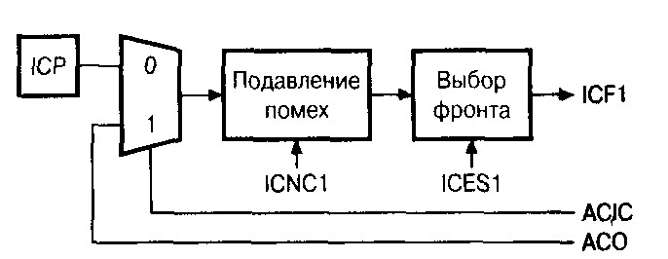
ACIC - Разрешение захвата по АСО
АСО - Выход компаратора

Рис 6.8. Структурная схема узла захвата

Для управления схемой захвата используются два разряда регистра TCCR1B: ICNC1 и ICES1. Разряд ICNC1 управляет схемой подавления помех. Если этот разряд сброшен в «0», схема подавления помех выключена и захват производится по первому же активному фронту на выводе ICP микроконтроллера. Если же этот разряд установлен в «1», то при появлении активного фронта на выводе ICP производится 4 выборки с частотой, равной тактовой частоте микроконтроллера. Захват будет выполнен только в том случае, если все выборки имеют уровень, соответствующий активному фронту сигнала (лог. «1» для нарастающего и лог. «0» для спадающего).
Активный фронт сигнала, т.е. фронт, по которому будет выполнено сохранение содержимого счетного регистра в регистре захвата, определяется состоянием разряда ICES1. Если этот разряд сброшен в «0», то активным является спадающий фронт. Если же этот разряд установлен в «1», то активным является нарастающий фронт. Разумеется, вывод ICP должен быть сконфигурирован как входной, т.е. разряд регистра управления портом DDRx, соответствующий данному выводу, должен быть сброшен в «0».

6.4.2.2. Функция сравнения (Compare)
Данная функция заключается в непрерывном (каждый машинный цикл) сравнении содержимого счетного регистра таймера/счетчика с числом, находящемся в регистре сравнения. При совпадении содержимого этих регистров устанавливается флаг соответствующего прерывания, а также могут выполняться другие действия.
Количество регистров сравнения, а также их названия отличаются в различных моделях микроконтроллеров.
Модель | Регистр сравнения
Модель | первый | второй

AT90S4414/8515 | OCR1A | OCR IB

Если состояние таймера/счетчика становится равным числу, находящемуся в регистре сравнения, то в следующем машинном цикле устанавливается соответствующий этому регистру флаг прерывания в регистре TIFR и генерируется запрос на прерывание. Разрешение прерываний осуществляется установкой в «1» соответствующих флагов регистра TIMSK.
Наряду с установкой флага в регистре TIFR при равенстве счетного регистра и регистра сравнения могут выполняться и другие действия:
- сброс таймера/счетчика (только для регистров OCR1 и OCR1 А);
- изменение состояния определенного вывода микроконтроллера (для всех регистров).

Поведение микроконтроллера, т.е. выполнение или невыполнение указанных действий, определяется несколькими разрядами регистров управления TCCR1A и TCCR1B. Названия этих разрядов и их описание приведены в Табл. 6.6.

Таблица 6.6. Управление работой схемы сравнения таймера/счетчика Т1
Регистр |  | Название | Модель | Описание
TCCR1A | 7,6 | С0М1А1, СОМ1А0 | AT90S2313 AT90S4434 AT90LS4434 AT90S8535 AT90LS8535 AT90S4414 AT90S8515 | Управление выводом ОС1А (ОС1)* микроконтроллера.  Состояние этих разрядов определяет поведение вывода ОС1А (ОС 1) при совпадении содержимого счетного регистра и регистра сравнения OCR1A (OCR1). При изменении состояния этих разрядов соответствующее прерывание от компаратора таймера/счетчика рекомендуется запретить (во избежание ложной генерации прерывания). Чтобы таймер/счетчик мог управлять этим выводом, он должен быть сконфигурирован как выходной. Поведение вывода задается следующим образом:
TCCR1A | 7,6 | COM11, СОМ10 | AT90S2333 AT90LS2333 AT90S4433 AT90LS4433 | СОМ1А1 (СОМ11) | СОМ1А0 (СОМ10) |  | Описание
 |  |  |  | 0 | 0 |  | Таймер/счетчик Т1 отключен от вывода ОС1А (ОС1)
 |  |  |  | 0 | 1 |  | Состояние вывода меняется на противоположное
 |  |  |  | 1 | 0 |  | Вывод сбрасывается в «0»
 |  |  |  | 1 | 1 |  | Вывод устанавливается в «1»
TCCR1A | 5,4 | СОМ1В1, СОМ1В0 | AT90S4434 AT90LS4434 AT90S8535 AT90LS8535 AT90S4414 AT90S8515 | Управление выводом ОС 1В микроконтроллера  Состояние этих разрядов определяет поведение вывода ОС1В при совпадении содержимого счетного регистра и регистра сравнения OCR1B. При изменении состояния этих разрядов соответствующее прерывание от компаратора таймера/счетчика рекомендуется запретить (во избежание ложной генерации прерывания). Чтобы таймер/счетчик мог управлять этим выводом, он должен быть сконфигурирован как выходной. Поведение вывода задается следующим образом:
 |  |  |  | COMIB1 | СОМ1В0 | Описание
 |  |  |  | 0 | 0 | Таймер/счетчик Т1 отключен от вывода ОС1В
 |  |  |  | 0 | 1 | Состояние вывода меняется на противоположное
 |  |  |  | 1 | 0 | Вывод сбрасывается в «0»
 |  |  |  | 1 | 1 | Вывод устанавливается в «1»
TCCR1B | 3 | СТС1 | Все | Сброс таймера/счетчика  Если этот разряд установлен в «1», то при совпадении содержимого счетного регистра и регистра сравнения OCR1A (OCR1) производится сброс таймера/счетчика в состояние «$0000»**
* Для AT90S2313, AT90S/LS2333 и AT90S/LS2343 — 0С1,
для AT90S/LS4434, AT90S/LS8535 и AT90S4414/8515 — 0С1А.
** Поскольку сброс выполняется в машинном цикле, следующем за тем, во время которого произошло совпадение, поведение таймера/счетчика зависит от установленного коэффициента деления предделителя таймера (см. Табл. 6.4). При коэффициенте деления, равном 1, состояние таймера/счетчика меняется следующим образом:
... → С-2 → С-1 → С → 0 → 1 →...
а при коэффициенте деления, не равном 1:
... → (С-2, ..., С-2) → (С-1, ..., С-1) → (С, 0, ..., 0) →...,
где С — число, находящееся в регистре сравнения.

6.4.3. Режим ШИМ
В этом режиме таймер/счетчик Т1 представляет собой одинарный или сдвоенный, в зависимости от модели, широтно-импульсный модулятор. Широтно-импульсная модуляция является одним из видов непрерывной импульсной модуляции, при котором ширина импульса пропорциональна значению модулирующего сигнала. Соответственно в данном случае широтно-импульсная модуляция заключается в генерировании сигнала с программируемыми частотой и скважностью.
Для перевода таймера/счетчика Т1 в режим ШИМ и задания частоты ШИМ-сигнала используются разряды PWM11:PWM10 регистра управления таймером TCCR1A. Соответствие между состоянием этих разрядов и режимом работы таймера/счетчика Т1 приведено в Табл. 6.7.

Таблица 6.7. Управление режимом ШИМ таймера/счетчика Т1
Регистр TCCR1A |  | Описание
PWM11 | PWM10 | Описание
0 | 0 | Режим ШИМ таймера/счетчика Т1 выключен
0 | 1 | 8-разрядный широтно-импульсный модулятор
1 | 0 | 9-разрядный широтно-импульсный модулятор
1 | 1 | 10-разрядный широтно-импульсный модулятор

В рассматриваемом режиме счетный регистр таймера/счетчика функционирует как реверсивный счетчик, модуль счета которого (ТОР) зависит от режима работы модулятора.

При работе таймера/счетчика Т1 в режиме ШИМ состояние счетного регистра изменяется от $000 до значения ТОР, а затем снова до $000, после чего цикл повторяется. При равенстве состояния счетчика и содержимого регистра сравнения состояние соответствующего этому регистру вывода микроконтроллера изменяется согласно Табл. 6.9 (см. также Рис. 6.9).
Таблица 6.9. Поведение выходов схемы сравнения в режиме ШИМ
Регистр TCCR1A |  | Поведение вывода OC1x (OC1)
СОМ1x1  (СОМ11) | COM1x0 (СОМ10)
0 | 0 | Таймер/счетчик Т1 отключен от вывода
0 | 1 | Таймер/счетчик Т1 отключен от вывода
1 | 0 | Сбрасывается в «0» при прямом счете и устанавливается в «1» при обратном счете (неинвертированный ШИМ-сигнал)
1 | 1 | Устанавливается в «1» при прямом счете и сбрасывается в «0» при обратном счете (инвертированный ШИМ-сигнал)
Примечание:
х — А или В

Состояние счетчика
Регистр сравнения

Выходной сигнал

Рис 6 9. Формирование ШИМ-сигнала

8.AVR семейства Classic. Таймер счетчик Т2. Режимы таймера и ШИМ для T2. Асинхронный режим. Сторожевой таймер.

6.5 Таймер/счетчик Т2
Таймер/счетчик Т2 (8-разрядный) присутствует только в моделях AT90S/LS4434 и AT90S8535 микроконтроллеров семейства. Он может работать в двух режимах:
- режим таймера; в этом режиме таймер/счетчик Т2 может использоваться для формирования временных интервалов, а также выполнять определенные действия при равенстве содержимого счетного регистра заданному значению;
- режим ШИМ; в этом режиме таймер/счетчик Т2 работает как широтно-импульсный модулятор.
Основным отличием таймера/счетчика Т2 от рассмотренных ранее (T0 и T1) является его возможность работать в асинхронном режиме (от дополнительного кварцевого резонатора).
В состав таймера/счетчика Т2 входят два рабочих регистра (счетный регистр TCNT2 и регистр сравнения OCR2), 8-разрядный компаратор, регистр управления TCCR2, регистр состояния для асинхронного режима ASSR, а также блоки управления таймером и синхронизации.
Все флаги состояния таймера/счетчика (переполнения, совпадения и захвата) находятся в регистре флагов прерываний от таймеров TIFR, а разрешение/запрещение прерываний от таймера осуществляется установкой/сбросом соответствующих флагов регистра TIMSK.
Счетный регистр таймера/счетчика Т2 реализован как суммирующий (в режиме ШИМ — как суммирующий/вычитающий) счетчик и доступен в любой момент времени как для чтения, так и для записи. Расположен он по адресу $24 ($44). При записи в регистр TCNT2 во время работы таймера счет будет продолжен по следующему за операцией записи импульсу тактового сигнала таймера/счетчика. После подачи напряжения питания в регистре TCNT2 находится нулевое значение.
Для управления таймером/счетчиком Т2 предназначен регистр управления TCCR2, расположенный по адресу $25 ($45). Формат этого регистра приведен на Рис. 6.11. Значение отдельных разрядов этих регистров будет описано далее. Неиспользуемые разряды регистров доступны только для чтения и содержат «0».
 | 7 | 6 | 5 | 4 | 3 | 2 | 1 | 0
 | - | PWM | C0M21 | СОМ20 | СТС2 | CS22 | CS21 | CS20
Чтение(R)/Запись(W) | R | R/W | R/W | R/W | R/W | R/W | R/W | R/W
Начальное значение | 0 | 0 | 0 | 0 | 0 | 0 | 0

Рис. 6.11. Формат регистра TCCR2

6.5.1. Управление тактовым сигналом
Таймер/счетчик работает от тактового сигнала, который поступает на вход счетчика с предделителя, входящего в состав блока управления. А на предделитель, в свою очередь, может подаваться либо тактовый сигнал микроконтроллера, либо сигнал от дополнительного кварцевого резонатора (асинхронный режим работы).
Выбор коэффициента деления предделителя, а также запуск и остановка таймера/счетчика осуществляются с помощью разрядов CS22.. .CS20 регистра управления таймером TCCR2. Соответствие между состоянием этих разрядов и режимом работы таймера/счетчика приведено в Табл. 6.11.

Таблица 6.11. Управление предделителем таймера/счетчика Т2
Регистр TCCR2 |  |  | Коэффициент деления предделителя
CS22 | CS21 | CS20
0 | 0 | 0 | Таймер/счетчик остановлен
0 | 0 | 1 | 1
0 | 1 | 0 | 8
0 | 1 | 1 | 32
1 | 0 | 0 | 64
1 | 0 | 1 | 128
1 | 1 | 0 | 256
1 | 1 | 1 | 1024

6.5.2. Режим таймера
Принцип работы таймера/счетчика Т2 в этом режиме такой же, как и у таймеров T0 и T1. По каждому импульсу, поступающему на тактовый вход таймера/счетчика, производится инкремент содержимого счетного регистра TCNT2. При переходе таймера/счетчика из состояния «$FF» в состояние «$00» устанавливается флаг TOV2 регистра TIFR и генерируется запрос на прерывание. Разрешение прерывания осуществляется установкой в «1» разряда TOIE2 регистра TIMSK (разумеется, флаг общего разрешения прерываний I регистра SREG также должен быть установлен в «1»).
Таймер/счетчик Т2 имеет также функцию сравнения, которая заключается в непрерывном (каждый машинный цикл) сравнении содержимого счетного регистра таймера/счетчика с содержимым регистра сравнения OCR2, расположенного по адресу $23 ($43). При совпадении содержимого этих регистров в следующем машинном цикле устанавливается флаг OCF2 регистра TIFR и генерируется запрос на прерывание. Разрешение прерывания осуществляется установкой в «1» разряда OCIE2 регистра T1MSK. Наряду с установкой флага в регистре TIFR при равенстве счетного регистра и регистра сравнения могут выполняться и другие действия:
- сброс таймера/счетчика;
- изменение состояния вывода ОС2.
Поведение микроконтроллера, т.е. выполнение или невыполнение указанных действий, определяется состоянием разрядов COM21 :СОМ20 и СТС2 регистра управления TCCR2 согласно Табл. 6.12.

Таблица 6.12. Управление работой схемы сравнения таймера/счетчика Т2
Название разряда | Описание
С0М21, СОМ20 | Управление выводом ОС2 микроконтроллера  Состояние этих разрядов определяет поведение вывода ОС2 при совпадении содержимого счетного регистра и регистра сравнения OCR2. Чтобы таймер/счетчик мог управлять этим выводом, он должен быть сконфигурирован как выходной.  Поведение вывода задается следующим образом:
С0М21, СОМ20 | СОМ21 | СОМ20 | Описание
С0М21, СОМ20 | 0 | 0 | Таймер/счетчик Т2 отключен от вывода ОС2
С0М21, СОМ20 | 0 | 1 | Состояние вывода меняется на противоположное
С0М21, СОМ20 | 1 | 0 | Вывод сбрасывается в «0»
С0М21, СОМ20 | 1 | 1 | Вывод устанавливается в «1»
СТС2 | Сброс таймера/счетчика  Если этот разряд установлен в «1», то при совпадении содержимого счетного регистра и регистра сравнения OCR2 производится сброс таймера/счетчика в состояние «$00»*
*Поскольку сброс выполняется в машинном цикле, следующем за тем, во время которого произошло совпадение, поведение таймера/счетчика зависит от установленного коэффициента деления предделителя таймера (см. Табл. 6.12). При коэффициенте деления, равном 1, состояние таймера/счетчика меняется следующим образом:
... → С-2 → С-1 → С → 0 → 1 → ...
а при коэффициенте деления, не равном 1:
... → (С-2, ...,С-2) → (С-1, ...,С-1) → (С, 0, ..,0) → ...,
где С — число, находящееся в регистре сравнения.

6.5.3. Режим ШИМ
В этом режиме таймер/счетчик Т2 представляет собой одинарный 8-разрядный широтно-импульсный модулятор. Для перевода таймера/счетчика Т2 в этот режим необходимо установить в «1» разряд PWM2 регистра TCCR2.
Счетный регистр таймера/счетчика в рассматриваемом режиме функционирует как реверсивный счетчик с модулем счета, равным «$FF» (255). Частота сигнала соответственно равна f_{TCK2}/510, где f_{TCK2} — частота тактового сигнала. Состояние счетчика изменяется от $00 до $FF, а затем снова до $00, после чего цикл повторяется. При равенстве состояния счетчика и содержимого регистра сравнения состояние вывода ОС2 микроконтроллера изменяется согласно Табл. 6.13 (см. также Рис. 6.9).

Состояние счетчика
Регистр сравнения

Выходной сигнал

Рис 6 9. Формирование ШИМ-сигнала

Таблица 6.13. Поведение выходов схемы сравнения в режиме ШИМ
Регистр TCCR2 |  | Поведение вывоза ОС2
СОМ21 | СОМ20 | Поведение вывоза ОС2
0 | 0 | Таймер/счетчик Т2 отключен от вывода
0 | 1 | Таймер/счетчик Т2 отключен от вывода
1 | 0 | Сбрасывается в «0» при прямом счете и устанавливается в «1» при обратном счете (неинвертированный ШИМ-сигнал)
1 | 1 | Устанавливается в «1» при прямом счете и сбрасывается в «0» при обратном счете (инвертированный ШИМ-сигнал)

При работе таймера/счетчика Т2 в режиме ШИМ может генерироваться как прерывание по переполнению счетного регистра таймера/счетчика, так и прерывание от схемы сравнения. Флаги прерываний устанавливаются в «1» при изменении счетчиком направления счета: флаг TOV2 — в точке $00, а флаг OCF2 — в точке $FF.

6.5.4 Асинхронный режим работы
Отличительной особенностью таймера/счетчика Т2 является его возможность работать в асинхронном режиме. В этом режиме на вход предделителя поступает сигнал с вывода TOSC1, что позволяет использовать таймер/счетчик в качестве часов реального времени. Источником сигнала может быть как кварцевый резонатор частотой 32768 Гц, подключаемый к выводам TOSC1 и TOSC2 микроконтроллера, так и внешняя схема.
Непосредственная запись в регистры TCNT2, OCR2 и TCCR2 в асинхронном режиме синхронизируется с тактовым сигналом таймера/счетчика. При записи числа в любой из указанных регистров оно сохраняется в специальном временном регистре, своем для каждого регистра таймера/счетчика. А пересылка содержимого временного регистра в рабочий регистр таймера/счетчика осуществляется по третьему после записи положительному фронту сигнала на выводе TOSC1. Соответственно запись нового значения можно производить только после пересылки содержимого временного регистра в регистр таймера/счетчика.
Для определения момента действительного изменения регистров TCNT2, OCR2 и TCCR2, а также для переключения таймера/счетчика в асинхронный режим предназначен регистр ASSR, расположенный по адресу $22 ($42). Формат этого регистра приведен на Рис. 6.12, а описание отдельных его разрядов приведено в Табл. 6.15.

 | 7 | 6 | 5 | 4 | 3 | 2 | 1 | 0
 | - | - | - | - | AS2 | TCN2UB | OCR2UB | TCR2UB
Чтение(R)/Запись(W) | R | R | R | R | R/W | R | R | R
Начальное значение | 0 | 0 | 0 | 0 | 0 | 0 | 0 | 0

Рис. 6.12. Формат регистра ASSR

Таблица 6.15. Регистр состояния асинхронного режима ASSR
Разряд | Название | Описание
7...4 | — | Зарезервированы, читаются как «0»
3 | AS2 | Переключение режима работы  Если разряд установлен в «1», на вход предделителя таймера/счетчика Т2 поступают импульсы с вывода TOSC1 микроконтроллера (асинхронный режим) В этом режиме выводы TOSC1 и TOSC2 используются для подключения кварцевого резонатора и, соответственно, не могут использоваться как контакты ввода вывода общего назначения.  Если разряд сброшен в «0», на вход предделителя поступает внутренний тактовый сигнал микроконтроллера. В этом случае выводы TOSC1 и TOSC2 являются контактами ввода/вывода общего назначения.  При изменении состояния этого разряда содержимое регистров TCNT2, OCR2 и TCCR2 может быть повреждено.
2 | TCN2UB | Состояние обновления регистра TCNT2  При записи в регистр TCNT2 этот флаг устанавливается в «1», а после пересылки записываемою значения в этот регистр флаг аппаратно сбрасывается в «0». Таким образом, сброшенный флаг TCN2UB означает, что регистр TCNT2 готов для записи в него нового значения.  Запись в регистр TCNT2 при установленном флаге TCN2UB может привести к повреждению прежнего содержимого регистра и к генерации прерывания.
1 | OCR2UB | Состояние обновления регистра OCR2  При записи в регистр OCR2 этот флаг устанавливается в «1», а после пересылки записываемого значения в этот регистр флаг аппаратно сбрасывается в «0». Таким образом, сброшенный флаг OCR2UB означает, что регистр OCR2 готов для записи в него нового значения.  Запись в регистр OCR2 при установленном флаге OCR2UB может привести к повреждению прежнего содержимого регистра и к генерации прерывания.
0 | TCR2UB | Состояние обновления регистра TCCR2  При записи в регистр TCCR2 этот флаг устанавливается в «1», а после пересылки записываемого значения в этот регистр флаг аппаратно сбрасывается в «0». Таким образом, сброшенный флаг TCR2UB означает, что регистр TCCR2 готов для записи в него нового значения.  Запись в регистр TCCR2 при установленном флаге TCR2UB может привести к повреждению прежнего содержимого регистра и к генерации прерывания.

При работе таймера/счетчика Т2 в асинхронном режиме установка флагов прерываний от него производится синхронно с тактовым сигналом микроконтроллера. Для синхронизации требуется 3 машинных цикла плюс один период тактового сигнала таймера/счетчика. Поэтому к моменту, когда микроконтроллер сможет прочитать состояние счетчика, вызвавшее установку флага прерывания, оно изменится, по меньшей мере, на единицу. Изменение состояния вывода ОС2 производится по тактовому сигналу таймера/счетчика и не синхронизируется с тактовым сигналом микроконтроллера.
Отдельно следует сказать о «взаимодействии» асинхронного режима таймера/счетчика Т2 с режимами пониженного энергопотребления микроконтроллера Power Down и Power Save.
Первое замечание касается использования прерываний от таймера/счетчика Т2 для «пробуждения» микроконтроллера. В этом случае при переводе микроконтроллера в режим Power Save после записи в регистры таймера/счетчика необходимо убедиться, что операция записи завершена (флаги TCN2UB, OCR2UB и TCR2UB сброшены). Наиболее важно это в случае, когда для «пробуждения» микроконтроллера используется прерывание от схемы сравнения. Дело в том, что во время записи в регистры TCNT2 и OCR2 функция сравнения выключена. Соответственно если переход в режим Power Save произойдет до окончания операции записи в указанные регистры, прерывания от схемы сравнения никогда не произойдет и микроконтроллер не сможет выйти из спящего режима.
Вторая особенность связана с синхронизацией установки флагов прерываний от таймера/счетчика. При выходе микроконтроллера из режима Power Save по прерыванию от таймера/счетчика флаг соответствующего прерывания устанавливается только спустя 3 машинных цикла после запуска тактового генератора микроконтроллера. Во время этих циклов процессор выполняет команды, следующие за командой SLEEP, и только потом переходит к обработке прерывания (если оно разрешено).
Кроме того, необходимо быть осторожным при повторном переходе в режим Power Save после выхода из него по прерыванию от таймера/счетчика Т2. Дело в том, что в этом случае для запуска схемы прерываний требуется промежуток времени, равный одному периоду сигнала на выводе TOSC1. Если же промежуток времени между «пробуждением» и повторным переходом в режим Power Save будет меньше указанного, генерации прерывания и, соответственно, «пробуждения» микроконтроллера не произойдет. Для формирования задержки требуемой длительности рекомендуется после «пробуждения» микроконтроллера выполнить запись в какой-либо из регистров таймера/счетчика и дождаться завершения этой операции.
После подачи напряжения питания, а также после «пробуждения» микроконтроллера из режима Power Down таймер/счетчик рекомендуется использовать только спустя секунду после указанных событий. Эта задержка необходима для запуска тактового генератора таймера/счетчика. Соответственно при выходе из режима Power Down содержимое всех регистров таймера/счетчика Т2 можно считать потерянным (из-за нестабильности тактового сигнала во время запуска генератора).

6.6. Сторожевой таймер
Основная функция сторожевого таймера — защита устройства от сбоев. Благодаря сторожевому таймеру можно прервать выполнение зациклившейся программы или выйти из других непредвиденных ситуаций, препятствующих нормальному выполнению программы.
Структурная схема сторожевого таймера приведена на Рис. 6.13.

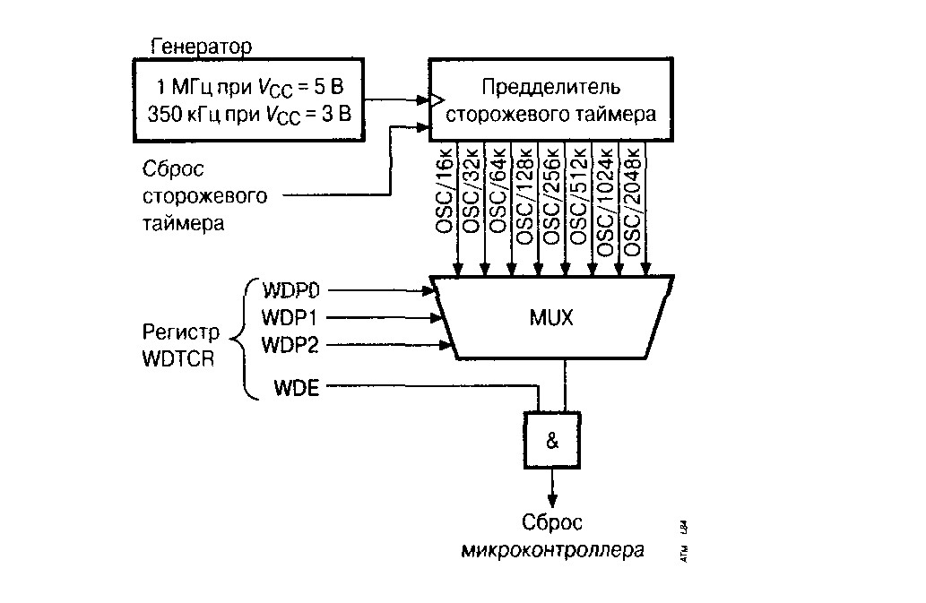
Рис. 6.13. Структурная схема сторожевого таймера

Сторожевой таймер имеет независимый генератор, поэтому он работает даже во время нахождения микроконтроллера в режиме Power Down. Если сторожевой таймер включен, то через определенные промежутки времени (при наступлении тайм-аута) выполняется сброс микроконтроллера. Чтобы избежать сброса микроконтроллера при нормальном выполнении программы, сторожевой таймер необходимо регулярно сбрасывать через промежутки времени, меньше его периода. Сброс сторожевого таймера осуществляется командой WDR.
Для управления сторожевым таймером предназначен регистр WDTCR, расположенный по адресу $21 ($41). Формат этого регистра приведен на Рис. 6.14.

 | 7 | 6 | 5 | 4 | 3 | 2 | 1 | 0
 | - | - | - | WDTOE | WDE | WDP2 | WDP1 | WDP0
Чтение(R)/Запись(W) | R | R | R | R/W | R/W | R/W | R/W | R/W
Начальное значение | 0 | 0 | 0 | 0 | 0 | 0 | 0 | 0

Рис. 6.14. Формат регистра WDTCR

Для включения/выключения сторожевого таймера используются два разряда регистра WDTCR — WDE и WDTOE. Если разряд WDE установлен в «1», сторожевой таймер включен, если сброшен в «0» — выключен. Непосредственно перед включением таймера рекомендуется также выполнять его сброс командой WDR.
Чтобы избежать непреднамеренного выключения таймера счетчика, предназначен разряд WDTOE. Дело в том, что выключение сторожевого таймера (сброс разряда WDE) можно осуществить только при установленном разряде WDTOE. Причем через 4 машинных цикла после установки в «1» этот разряд аппаратно сбрасывается, благодаря чему практически исчезает возможность случайного выключения сторожевого таймера.
Исходя из сказанного, для выключения сторожевого таймера рекомендуется следующая последовательность действий:
- Одной командой записать лог. «1» в разряды WDE и WDTOE.
- В течение следующих четырех машинных циклов записать лог. «0» в разряд WDE.
Период наступления тайм-аута сторожевого таймера задается с помощью разрядов WDP2...WDP0 регистра WDTCR.

Чтобы избежать непреднамеренного сброса микроконтроллера при изменении периода сторожевого таймера, необходимо перед записью разрядов WDP2:WDP0 либо запретить работу сторожевого таймера, либо сбросить его.

9.AVR семейства Classic. Аналоговый компаратор. Аналого-цифровой преобразователь. Организация прерываний.

Аналоговый компаратор

7.1. Общие сведения
Все микроконтроллеры семейства за исключением моделей AT90S/LS2323, AT90S/LS2343 и АТ90С8534 содержат в своем составе аналоговый компаратор. Будучи включенным, этот компаратор позволяет сравнивать значения напряжений, присутствующих на двух выводах микроконтроллера. Результатом сравнения является логическое значение, которое может быть прочитано из программы. По результату сравнения может быть сгенерировано прерывание, а также выполнена функция захвата таймера/счетчика Т1.
Используемые компаратором выводы являются контактами портов ввода/вывода общего назначения. Какими именно — зависит от модели микроконтроллера.

7.2. Функционирование компаратора
Структурная схема аналогового компаратора приведена на Рис. 7.1..
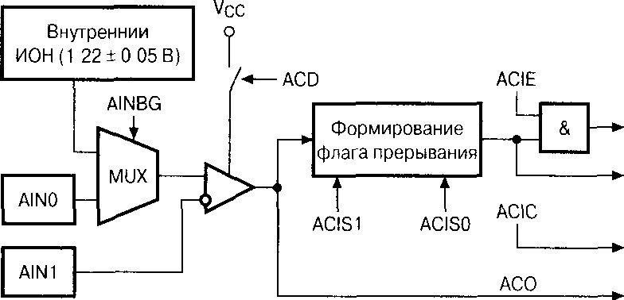

Запрос на прерывание от компаратора

ACI

К схеме захвата
таймера/счетчика Т1
Рис. 7.1. Структурная схема аналогового компаратора

Управление компаратором и контроль его состояния осуществляются с помощью регистра ACSR, расположенного по адресу $08 ($28). Формат этого регистра приведен на Рис. 7.2. Краткое описание функций разрядов регистра приведено в Табл. 7.2.

 | 7 | 6 | 5 | 4 | 3 | 2 | 1 | 0
 | ACD | AINBG | АСО | ACI | АСЕ | ACIC | ACIS1 | ACIS0 | AT90S/LS2323
Чтение(R)/Запись(W) | R/W | R/W | R | R/W | R/W | R/W | R/W | R/W | AT90S/LS2343
Начальное значение | 0 | 0 | N/A | 0 | 0 | 0 | 0 | 0

Рис. 7.2. Формат регистра ACSR

Таблица 7.2. Регистр ACSR
Разряд | Название | Описание | Модель
7 | ACD | Выключение компаратора (0 – включен, 1 - выключен) | Все
6 | A1NBG | Подключение к неинвертирующему входу компаратора внутреннего ИОН (0 - не подключен, 1 - подключен) | AT90S/LS2333 AT90S/LS4433
5 | АСO | Результат сравнения (выход компаратора) | Все
4 | АСI | Флаг прерывания от компаратора | Все
3 | ACIE | Разрешение прерывания от компаратора | Все
2 | АСIС | Подключение компаратора к схеме захвата таймера/счетчика Т1 (1 - подключен, 0 - отключен) | Кроме AT90S1200
1,0 | ACIS1:ACIS0 | Условие возникновения прерывания от компаратора | Все

По своему действию рассматриваемый узел микроконтроллера является обычным компаратором. Если напряжение на выводе AIN0 (неинвертирующий вход) больше напряжения на выводе AIN1 (инвертирующий вход), то результат сравнения будет равен «1». В противном случае результат сравнения будет равен «0». Этот результат (состояние выхода компаратора) сохраняется в разряде АСO регистра ACSR.
Разряд ACD отвечает за включение и выключение компаратора. При I включении напряжения питания все разряды регистра ACSR сбрасываются в «0», поэтому компаратор автоматически включается при подаче напряжения питания на микроконтроллер. Чтобы его выключить, разряд ACD1 следует установить в «1». При изменении состояния этого разряда необходимо запретить прерывание от компаратора.
Как уже было сказано, в соответствии с результатом сравнения схема компаратора может генерировать запрос на прерывание. Если состояние выхода компаратора (разряд АСO) изменилось заданным образом, устанавливается флаг прерывания ACI регистра ACSR и генерируется запрос на прерывание. Как и для других прерываний, этот флаг сбрасывается аппаратно при запуске подпрограммы обработки прерывания или программно — записью в него лог. «1». Для разрешения прерывания необходимо установить в «1» разряд ACIE регистра ACSR и, разумеется, флаг I регистра SREG.
Условие генерации запроса на прерывание от компаратора определяется состоянием разрядов ACIS1:ACIS0 регистра ACSR в соответствии с Табл. 7.3. При изменении этих разрядов прерывание от компаратора (как и для разряда ACD) должно быть запрещено.

Таблица 7.3. Условия генерации запроса на прерывание от компаратора
ACIS1 | ACIS0 | Условие
0 | 0 | Любое изменение состояния выхода компаратора
0 | 1 | Зарезервировано
1 | 0 | Изменение состояния выхода компаратора с «1» на «0»
1 | 1 | Изменение состояния выхода компаратора с «0» на «1»

Помимо генерации прерывания компаратор также может управлять схемой захвата таймера/счетчика Т1. Эта возможность определяется состоянием разряда ACIC регистра ACSR (в модели AT90S1200 таймер/счетчик Т1 отсутствует, соответственно данный разряд регистра зарезервирован). Чтобы выход аналогового компаратора мог управлять схемой захвата таймера/счетчика Т1, разряд ACIC следует установить в «1». При этом выход компаратора подключается к схеме захвата вместо вывода ICP микроконтроллера. Если же разряд ACIC сброшен в «0», компаратор полностью отключен от схемы сравнения таймера/счетчика.

Аналого-цифровой преобразователь

8.1. Общие сведения
Ряд моделей микроконтроллеров семейства имеет в своем составе многоканальный 10-разрядный АЦП последовательного приближения. Число каналов зависит от модели и равно 6 или 8. В качестве входов модуля АЦП используются выводы портов С или А, в зависимости от модели.
АЦП всех моделей могут работать в двух режимах:
- режим одиночного преобразования: в этом режиме запуск каждого преобразования инициируется пользователем;
- режим непрерывного преобразования: в этом режиме запуск преобразований выполняется непрерывно через определенные интервалы времени.

8.2. Функционирование модуля АЦП
Управление модулем АЦП и контроль его состояния осуществляется с помощью регистра ADCSR, расположенного по адресу $06 ($26). Формат этого регистра приведен на Рис. 8.2, а краткое описание функций разрядов регистра приведено в Табл. 8.1.
 | 7 | 6 | 5 | 4 | 3 | 2 | 1 | 0
 | ADEN | ADSC | ADFR | ADIF | ADIE | ADPS2 | ADPS1 | ADPS0
Чтение(R)/Запись(W) | R/W | R/W | R/W | R/W | R/W | R/W | R/W | R/W
Начальное значение | 0 | 0 | 0 | 0 | 0 | 0 | 0 | 0

Рис. 8.2. Формат регистра ADCSR

Таблица 8.1. Регистр ADCSR
Разряд | Название | Описание
7 | ADEN | Разрешение АЦП (1 — включено, 0 — выключено)
6 | ADSC | Запуск преобразования (1 — начать преобразование)
5 | ADFR | Выбор режима работы АЦП (0 — одиночное преобразование)
4 | ADIF | Флаг прерывания от компаратора
3 | ADIE | Разрешение прерывания от компаратора
2…0 | ADPS2:ADPS0 | Выбор частоты преобразования

Управление входным мультиплексором модуля АЦП осуществляется с помощью регистра ADMUX, расположенного по адресу $07 ($27). Формат этого регистра приведен на Рис. 8.5.
Разряды MUX2...MUX0 этого регистра определяют номер активного канала (номер аналогового входа, подключенного к входу АЦП). Состояние этих разрядов можно изменить в любой момент, однако, если это будет сделано во время цикла преобразования, смена канала произойдет только после завершения преобразования. Благодаря этому в режиме непрерывного преобразования можно легко реализовать сканирование каналов. Под этим термином в данном случае понимается последовательное преобразование сигналов нескольких каналов.
В микроконтроллерах AT90S/LS2333 и AT90S/LS4433 имеется дополнительная функция, связанная с наличием в этих моделях схемы BOD. Если схема BOD включена, к входу АЦП можно подключить внутренний источник опорного напряжения величиной 1,22 ±0,05 В. Для этого необходимо установить в «1» разряд ADCBG регистра ADMUX. Состояние разрядов MUX2...MUX0 при этом не имеет значения.

 | 7 | 6 | 5 | 4 | 3 | 2 | 1 | 0
 | - | ADCBG | - | - | - | MUX2 | MUX1 | MUX0 | AT90S/LS2333
Чтение(R)/Запись(W) | R | R/W | R | R | R | R/W | R/W | R/W | AT90S/LS4433
Начальное значение | 0 | 0 | 0 | 0 | 0 | 0 | 0 | 0
Рис. 8.5. Формат регистра ADMUX

Организация прерываний
Прерывание прекращает нормальный ход программы для выполнения приоритетной задачи, определяемой внутренним или внешним событием микроконтроллера. При возникновении прерывания микроконтроллер сохраняет в стеке содержимое счетчика команд PC и загружает в него адрес соответствующего вектора прерывания. По этому адресу должна находиться команда относительного перехода к подпрограмме обработки прерывай. Кроме того, последней командой подпрограммы обработки прерывания должна быть команда RETI, которая обеспечивает возврат в основную программу и восстановление предварительно сохраненного счетчика команд.

Обработка прерываний
Для разрешения прерываний флаг I регистра SREG должен быть установлен в «1». А разрешение или запрещение (маскирование) отдельных прерываний производится установкой или сбросом соответствующих рядов регистров масок прерываний, рассматриваемых ниже.
Обработка прерываний осуществляется следующим образом:
- при выполнении условий, необходимых для генерации прерывания, соответствующий этому прерыванию флаг устанавливается в «1», а флаг I аппаратно сбрасывается, запрещая тем самым обработку следующих прерываний. Однако в подпрограмме обработки прерывания этот флаг можно будет установить в «1» для разрешения вложенных прерываний.
- если прерывание разрешено (флаг разрешения прерывания установлен), в счетчик команд загружается адрес вектора соответствующего прерывания ($002...$010). При этом флаг прерывания аппаратно сбрасывается. Ряд флагов прерываний может быть также сброшен записью лог. «1» в разряд регистра, соответствующий флагу. Если же прерывание запрещено (флаг разрешения прерывания сброшен), флаг прерывания остается в состоянии лог. «1» до разрешения прерывания (в этом случае он будет сброшен аппаратно), либо до программного сброса этого флага;
- выполняется подпрограмма обработки прерывания;
- выполняется команда возврата из прерывания RETI, при этом флаг I аппаратно устанавливается в «1», разрешая обработку последующих прерываний;
- центральный процессор автоматически восстанавливает содержимое счетчика команд. Затем основная программа продолжает свое выполнение с того места, где она была прервана.
Микроконтроллеры AVR семейства Classic поддерживают очередь прерываний. Она работает следующим образом: если условия генерации одного или более прерываний возникают в то время, когда флаг общего разрешения прерываний сброшен (все прерывания запрещены), соответствующие флаги устанавливаются в «1» и остаются в этом состоянии до установки флага общего разрешения прерываний. После разрешения прерываний выполняется их обработка в соответствии с приоритетом.

10.AVR семейства Classic. Универсальный асинхронный приемопередатчик UART. Управление работой. Прием и передача данных. Настройка скорости. Работа в сети. Организация прерываний.

Универсальный асинхронный приемопередатчик

9.1. Общие сведения
Все микроконтроллеры семейства Classic, за исключением нескольких моделей, имеют в своем составе модуль полнодуплексного универсального асинхронного приемопередатчика (UART). Через него осуществляется прием и передача информации, представленной последовательным кодом, поэтому модуль UART часто называют также последовательным портом. С помощью этого модуля микроконтроллер может обмениваться данными с различными внешними устройствами.
Скорость передачи данных может варьироваться в широких пределах, причем высокие скорости передачи могут быть достигнуты даже при относительно низкой тактовой частоте микроконтроллера.
Известно, что при передаче данных могут происходить различные сбои. Модуль UART, реализованный в микроконтроллерах семейства Classic, может обнаруживать и сигнализировать о следующих внештатных ситуациях:
- переполнение;
- ошибка кадрирования;
- неверный старт-бит.
Для уменьшения вероятности сбоев в модуле реализована такая полезная функция, как фильтрация помех.
Для взаимодействия с программой в модуле предусмотрены 3 раздельных прерывания, запрос на которые генерируется при наступлении следующих событий: «передача завершена», «регистр данных передатчика пуст» и «прием завершен».
Выводы микроконтроллера, используемые модулем UART, являются линиями порта D. В качестве входа приемника (RXD) используется вывод PD0, а в качестве выхода передатчика (TXD) — вывод PD1.

9.2. Управление работой UART
Управление работой приемопередатчика осуществляется с помощью регистра управления UCR (в моделях AT90S/LS233 и AT90S/LS4433 — UCSRB), расположенного по адресу $0А ($2А). А текущее состояние приемопередатчика определяется с помощью регистра состояния USR (в моделях AT90S/LS233 и AT90S/LS4433 — UCSRA), расположенного по адресу $0А ($2А). Формат регистра UCR (UCSRB) приведен на Рис. 9.1, а регистра USR (UCSRA) — на Рис. 9.2. Значение разрядов этих регистров описано в Табл. 9.1 и 9.2 соответственно. Неиспользуемые разряды регистров доступны только для чтения и содержат «0».

 | 7 | 6 | 5 | 4 | 3 | 2 | 1 | 0
 | RXCIE | TXCIE | UDRIE | RXEN | TXEN | CHR9 | RXB8 | ТХВ8
Чтение(R)/Запись(W) | R/W | R/W | R/W | R/W | R/W | R/W | R | R/W
Начальное значение | 0 | 0 | 0 | 0 | 0 | 0 | 1 | 0

Рис. 9.1. Формат регистра UCR (UCSRB)

Таблица 9.1. Описание регистра UCR (UCSRB)
Разряд | Название | Описание
7 | RXCIE | Разрешение прерывания по завершении приема  Если данный разряд установлен в «1», то при установке флага RXC в регистре USR (UCSRA) происходит запуск подпрограммы обработки прерывания «прием завершен» (если прерывания разрешены)
6 | TXCIE | Разрешение прерывания по завершении передачи  Если данный разряд установлен в «1», то при установке флага ТХС в регистре USR (UCSRA) происходит запуск подпрограммы обработки прерывания «передача завершена» (если прерывания разрешены)
5 | UDRIE | Разрешение прерывания при очистке регистра данных UART  Если данный разряд установлен в «1», то при установке флага UDRE в регистре USR (UCSRA) происходит запуск подпрограммы обработки прерывания «регистр данных пуст» (если прерывания разрешены)
4 | RXEN | Разрешение приема  При установке данного разряда в «1» разрешается работа приемника UART. Если приемник выключен, флаги ТХС, OR и FE не могут быть установлены. При сбросе разряда RXEN эти флаги не сбрасываются
3 | TXEN | Разрешение передачи  При установке данного разряда в «1» разрешается работа передатчика UART. Если разряд сбрасывается в «0» во время передачи, выключение передатчика произойдет только после завершения передачи текущего слова и слова, находящегося на момент выключения в регистре данных UDR.
2 | CHR9 | Формат посылок  Если разряд установлен в «1», производится передача и прием 9-разрядных данных. При передаче значение старшего (8-го) разряда берется из разряда ТХВ8 регистра, а при приеме записывается в разряд RXB8.
1 | RXB8 | 8-й разряд принимаемых данных  Если флаг CHR9 установлен в «1», этот разряд содержит значение старшего разряда принятого слова.
0 | ТХВ8 | 8-й разряд передаваемых данных  Если флаг CHR9 установлен в «1», содержимое этого разряда передается как старший разряд слова.

USR |  |  |  |  |  |  |  |  | AT90S2313
 | 7 | 6 | 5 | 4 | 3 | 2 | 1 | 0 | AT90S/LS4434
 | RXC | ТХС | UDRE | FE | OR | - | - | - | AT90S/LS8535
Чтение(R)/Запись(W) | R | R/W | R | R | R | R | R | R | AT90S4414
Начальное значение | 0 | 0 | 1 | 0 | 0 | 0 | 0 | 0 | AT90S8515
UCSRA
 | 7 | 6 | 5 | 4 | 3 | 2 | 1 | 0
 | RXC | ТХС | UDRE | - | OR | - | - | MPCM | AT90S/LS2333
Чтение(R)/Запись(W) | R | R/W | R | R | R | R | R | R/W | AT90S/LS4433
Начальное значение | 0 | 0 | 1 | 0 | 0 | 0 | 0 | 0

Рис. 9.2. Формат регистра USR (UCSRA)

Таблица 9.2. Описание регистра USR (UCSRA)
Разряд | Название | Описание
7 | RXC | Флаг завершения приема  Данный флаг устанавливается при пересылке принятого слова из сдвигового регистра приемника в регистр данных UDR (установка происходит даже при обнаружении ошибок кадрирования). Если разряд RXCIE регистра UCR (UCSRB) установлен, то при установке флага RXC генерируется запрос на прерывание «прием завершен» Сбрасывается флаг аппаратно, при чтении регистра UDR. Соответственно, если прерывание используется, этот регистр обязательно должен быть прочитан в обработчике прерывания.
6 | TXC | Флаг завершения передачи  Данный флаг устанавливается в «1» после передачи всех разрядов слова (включая стоп-бит) из сдвигового регистра передатчика, при условии, что в регистр данных UDR не было загружено новое значение. Этот флаг наиболее полезен при полудуплексной связи, при которой передающее устройство должно освободить линию и перейти в режим приема сразу же после окончания передачи.  Если разряд TXCIE регистра UCR (UCSRB) установлен, то при установке флага ТХС генерируется запрос на прерывание «передача завершена». Флаг сбрасывается аппаратно при выполнении подпрограммы обработки прерывания или программно записью в него лог. «1».
5 | UDRE | Регистр данных пуст  Данный флаг устанавливается в «1» после пересылки байта из регистра данных UDR в сдвиговый регистр передатчика. Установка этого флага означает, что передатчик готов к получению нового значения для передачи.  Если разряд UDRIE регистра UCR (UCSRB) установлен, генерируется запрос на прерывание «регистр данных пуст». Сбрасывается флаг аппаратно при записи регистра UDR. Соответственно, если прерывание используется, в обработчике прерывания следует обязательно произвести запись в этот регистр. В противном случае после окончания обработки прерывания оно будет вызвано снова.
4 | FE | Флаг ошибки кадрирования  Данный флаг устанавливается в «1», при обнаружении ошибки кадрирования, т.е. если стоп-бит принятого слова равен «0».  Флаг сбрасывается при приеме стоп-бита, равного «1».
3 | OR | Флаг переполнения  Данный флаг устанавливается в «1», если в сдвиговом регистре приемника находится новое принятое слово, а старое содержимое регистра UDR не прочитано. Флаг остается установленным до тех пор, пока не будет прочитано содержимое регистра UDR.  Флаг сбрасывается при пересылке принятых данных из сдвигового регистра приемника в регистр UDR.
2,1 | — | Зарезервированы, читаются как «0».
0 | МРСМ | Флаг режима мультипроцессорного обмена  Данный разряд используется для перехода в режим мультипроцессорного обмена. Этот флаг устанавливается в «1», когда ведомый микроконтроллер ожидает приема адресного байта При распознавании ведомым микроконтроллером своего адреса он должен сбросить флаг МРСМ и начать прием данных.  Только в моделях AT90S/LS2333 и AT90S/LS4433.

Принимаемые и передаваемые данные (младшие 8 разрядов) хранятся в регистре данных UDR, который расположен по адресу $0С ($2С). Физически регистр UDR состоит из двух отдельных регистров, один из которых используется для передачи данных, другой - для приема. При чтении регистра UDR выполняется обращение к регистру приемника, при записи - к регистру передатчика.

9.3. Передача данных
Работа передатчика разрешается установкой в «1» разряда TXEN регистра UCR (UCSRB). Если этот разряд сброшен (передатчик выключен), вывод PD1 (TXD) может использоваться как контакт ввода/вывода общего назначения. При установке разряда TXEN этот вывод подключается к передатчику UART и начинает функционировать как выход.
Передача инициируется записью передаваемых данных в регистр данных UART — UDR. После этого данные пересылаются из регистра UDR в сдвиговый регистр передатчика. При этом возможны два варианта:
- новое значение записывается в регистр UDR после того, как был передан стоп-бит предыдущего слова. В этом случае данные пересылаются в сдвиговый регистр сразу же после записи в регистр UDR;
- новое значение записывается в регистр UDR во время передачи. В этом случае данные пересылаются в сдвиговый регистр после передачи стоп-бита текущего слова.
После пересылки содержимого регистра UDR в сдвиговый регистр флаг UDRE регистра USR (UCSRA) устанавливается в «1», что означает готовность передатчика к получению нового значения. В этом состоянии флаг остается до новой записи в регистр UDR.
После загрузки сдвигового регистра его содержимое начинает сдвигаться вправо и поступать на вывод TXD в следующем порядке: старт-бит, данные (начиная с младшего разряда), стоп-бит. Сдвиг осуществляется по тактовому сигналу, вырабатываемому контроллером скорости передачи. Если во время передачи в регистр UDR было записано новое значение, то после передачи стоп-бита оно пересылается в сдвиговый регистр. Если же к моменту окончания передачи стоп-бита такой записи выполнено не было, устанавливается флаг завершения передачи ТХС регистра USR (UCSRA).

9.4. Прием данных
Прием данных разрешается установкой разряда RXEN регистра UCR (UCSRB). Если этот разряд сброшен (приемник выключен), вывод PD0 (RXD) может использоваться как контакт ввода/вывода общего назначения. При установке разряда RXEN этот вывод подключается к приемнику UART и начинает функционировать как вход.
Работает приемник следующим образом. Схема предварительной обработки опрашивает вход приемника с частотой, в 16 раз превышающей скорость передачи данных (для обработки одного разряда принимаемой последовательности производится 16 выборок входного сигнала). Обнаружение лог. «0» в режиме ожидания интерпретируется как появление переднего (спадающего) фронта старт-бита. После этого проверяется значение 8-й, 9-й и 10-й выборок входного сигнала. Если значение хотя бы двух выборок из указанных равно лог. «1», старт-бит считается ложным (помеха), а приемник переходит к ожиданию следующего изменения входного сигнала с лог. «1» на лог. «0». В противном случае считается, что обнаружен старт-бит новой последовательности.
После обнаружения старт-бита начинается обработка разрядов слова данных. Решение о значении принятого разряда принимается также по результатам 8-й, 9-й и 10-й выборок входного сигнала (см. Рис. 9.5). Состоянием разряда считается логическое значение, которое было получено, по меньшей мере, в двух из трех выборок. По мере распознавания разрядов принимаемой последовательности они помещаются, сдвигаясь влево, в сдвиговый регистр приемника.
Распознавание стоп-бита производится также по трем выборкам входного сигнала. Стоп-бит считается принятым, если значение хотя бы двух из трех выборок входного сигнала равно лог. «1». В противном случае фиксируется ошибка кадрирования и флаг FE регистра USR (UCSRA) устанавливается «1». Перед чтением регистра данных UDR следует всегда проверять состояние этого флага.

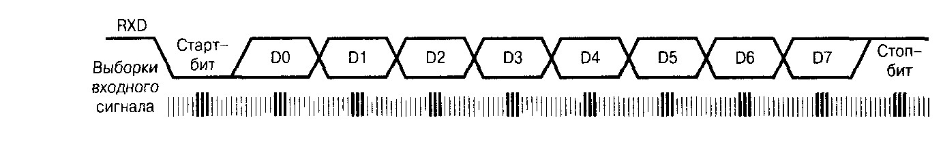
Рис. 9.5. Обработка принимаемых данных

Независимо от того был или не был обнаружен стоп-бит в конце принимаемой посылки, принятое слово пересылается в регистр данных UDR и устанавливается флаг RXC регистра USR (UCSRA).
Если новое слово будет принято до того, как из регистра UDR будут считаны предыдущие данные, возникает переполнение. Об этом сигнализирует флаг OR регистра USR (UCSRA), который в этом случае устанавливается в «1». Установка этого флага означает, что принятые данные не могут быть пересланы из сдвигового регистра в регистр данных и, соответственно, являются потерянными. Сбрасывается указанный флаг только после обращения к регистру данных. Поэтому при высоких скоростях передачи либо при большой загрузке процессора пользователь после каждого чтения содержимого регистра UDR должен проверять состояние флага OR регистра USR (UCSRA) для обнаружения возможного переполнения.

9.5. Мультипроцессорный режим работы UART
Сразу следует сказать, что данный режим реализован только в микроконтроллерах AT90S/LS2333 и AT90S/LS4433.
Режим многопроцессорного обмена позволяет осуществлять связь между несколькими ведомыми микроконтроллерами и одним ведущим. В этом режиме каждый ведомый микроконтроллер имеет свой уникальный адрес. Если ведущий микроконтроллер хочет что-либо передать, он посылает адресный байт, определяющий, к какому из микроконтроллеров он собирается обратиться. Если какой-либо из ведомых микроконтроллеров распознал свой адрес, он переходит в режим приема данных и, соответственно, принимает последующие байты как данные. Остальные ведомые микроконтроллеры игнорируют принимаемые байты до посылки ведущим нового адресного байта.
В модуле UART микроконтроллера, являющегося ведущим, должен быть установлен режим передачи 9-разрядных данных (разряд CHR9 регистра UCR установлен в «1»). При передаче адресного байта девятый разряд должен устанавливаться в «1», а при передаче байтов данных он доложен сбрасываться в «0».
В ведомых микроконтроллерах механизм приема слегка отличается в зависимости от режима работы приемника. При приеме 8-разрядных данных (разряд CHR9 регистра UCR (UCSRB) сброшен в «0») стоп-бит адресного байта равен «1», а байта данных — «0». При приеме 9-разрядных данных 9-й разряд равен «1» для адресного байта и «0» для байта данных. Стоп-бит всегда будет равен «1».
Для осуществления обмена данными в многопроцессорном режиме необходимо выполнить следующую последовательность действий.
- Все ведомые микроконтроллеры переключаются в режим мультипроцессорного обмена установкой в «1» разряда МРСМ регистра USR (UCSRA).
- Ведущий микроконтроллер посылает адресный байт, а все ведомые микроконтроллеры его принимают. Соответственно в каждом из ведомых микроконтроллеров устанавливается флаг RXC регистра USR (UCSRA).
- Каждый из ведомых микроконтроллеров считывает содержимое регистра UDR. Микроконтроллер, адрес которого совпал с адресом, посланным ведущим, сбрасывает флаг МРСМ регистра USR (UCSRA).
- Для каждого принятого байта данных в ведомом микроконтроллере устанавливается флаг завершения приема RXC регистра USR (UCSRA). Кроме того, если UART ведомого микроконтроллера работает в режиме приема 8-разрядных данных, будет генерироваться ошибка кадрирования, поскольку стоп-бит будет равен «0». В других ведомых микроконтроллерах флаг МРСМ установлен, поэтому байты данных будут игнорироваться. Содержимое регистра UDR и состояние флагов RXC и FE регистра USR (UCSRA) не изменяется.
- После передачи последнего байта данных процесс повторяется с пункта № 2.

9.6. Скорость приема/передачи
Управление скоростью приема и передачи данных осуществляется контроллером скорости передачи, который является обыкновенным делителем частоты. Скорость передачи зависит от содержимого регистра контроллера. Собственно скорость передачи определяется следующим выражением:
f_{CLK}
BAUD = ------------------
16(UBR+1)

где BAUD - скорость передачи (в бодах);
f_{CLK} - тактовая частота микроконтроллера, Гц;
UBR — содержимое регистра контроллера скорости передачи (0...4095 для моделей AT90S/LS2333 и AT90S/LS4433 и 0...255 для остальных моделей).

Как известно, существует ряд значений скорости передачи данных, являющихся, по сути дела, стандартными.
Поскольку при увеличении ошибки помехозащищенность линии передачи снижается, скорости передачи, имеющие ошибку установки более 1%, использовать не рекомендуется.

Организация прерываний
Прерывание прекращает нормальный ход программы для выполнения приоритетной задачи, определяемой внутренним или внешним событием микроконтроллера. При возникновении прерывания микроконтроллер сохраняет в стеке содержимое счетчика команд PC и загружает в него адрес соответствующего вектора прерывания. По этому адресу должна находиться команда относительного перехода к подпрограмме обработки прерывай. Кроме того, последней командой подпрограммы обработки прерывания должна быть команда RETI, которая обеспечивает возврат в основную программу и восстановление предварительно сохраненного счетчика команд.

Обработка прерываний
Для разрешения прерываний флаг I регистра SREG должен быть установлен в «1». А разрешение или запрещение (маскирование) отдельных прерываний производится установкой или сбросом соответствующих рядов регистров масок прерываний, рассматриваемых ниже.
Обработка прерываний осуществляется следующим образом:
- при выполнении условий, необходимых для генерации прерывания, соответствующий этому прерыванию флаг устанавливается в «1», а флаг I аппаратно сбрасывается, запрещая тем самым обработку следующих прерываний. Однако в подпрограмме обработки прерывания этот флаг можно будет установить в «1» для разрешения вложенных прерываний.
- если прерывание разрешено (флаг разрешения прерывания установлен), в счетчик команд загружается адрес вектора соответствующего прерывания ($002...$010). При этом флаг прерывания аппаратно сбрасывается. Ряд флагов прерываний может быть также сброшен записью лог. «1» в разряд регистра, соответствующий флагу. Если же прерывание запрещено (флаг разрешения прерывания сброшен), флаг прерывания остается в состоянии лог. «1» до разрешения прерывания (в этом случае он будет сброшен аппаратно), либо до программного сброса этого флага;
- выполняется подпрограмма обработки прерывания;
- выполняется команда возврата из прерывания RETI, при этом флаг I аппаратно устанавливается в «1», разрешая обработку последующих прерываний;
- центральный процессор автоматически восстанавливает содержимое счетчика команд. Затем основная программа продолжает свое выполнение с того места, где она была прервана.
Микроконтроллеры AVR семейства Classic поддерживают очередь прерываний. Она работает следующим образом: если условия генерации одного или более прерываний возникают в то время, когда флаг общего разрешения прерываний сброшен (все прерывания запрещены), соответствующие флаги устанавливаются в «1» и остаются в этом состоянии до установки флага общего разрешения прерываний. После разрешения прерываний выполняется их обработка в соответствии с приоритетом.

11.Форматы передачи по интерфейсу SPI

В течение передачи по интерфейсу SPI данные одновременно передаются и принимаются по двум линиям синхронно с синхроимпульсами сдвига. Полярность и фаза последовательных синхроимпульсов сдвига - это основной компонент, определяющий формат передачи данных по интерфейсу SPI. Полярность последовательных синхроимпульсов соответствует свободному логическому состоянию линии синхронизации и поэтому также определяет, какой фронт синхроимпульса является активным ребром. Для того, чтобы свободное логическое состояние линии синхронизации было определено как низкое логическое состояние (активным фронтом синхроимпульса является нарастающий фронт), бит выбора полярности синхроимпульсов (CKPOL; SPICF.0) должен быть сброшен в 0, а установка этого бита в единицу (CKPOL = 1) определит свободное состояние синхроимпульса как высокое логическое состояние, т.е. активным фронтом синхроимпульса будет являться спадающий фронт. Фаза последовательных синхроимпульсов определяет, какой фронт используется для выборки данных последовательным регистром сдвига. Бит выбора фазы синхроимпульсов (CKPHA; SPICF.1) определяет по активному или неактивному фронту будет осуществляться захват данных. Когда CKPHA установлен в 1, то данные выбираются по неактивному фронту синхроимпульса (возвращение синхроимпульса в свободное состояние). Когда CKPHA сброшен в 0, то данные выбираются по активному фронту синхроимпульсов (переход синхроимпульса в активное состояние). Совместно биты CKPOL и CKPHA позволяют определить четыре возможных формата передачи данных по SPI интерфейсу. Эти форматы приведены на рисунке 43.

Каждый раз, когда активный фронт используется для выбора данных (CKPHA = 0), цикл передачи должен быть начат с установки сигнала SSEL. Поэтому между передачами сигнал SSEL должен переводиться в неактивное состояние. Наоборот, когда для выборки используется неактивный фронт (CKPHA = 1), сигнал SSEL может остаться низким между пакетами данных, при этом начало передачи определяется первым активным фронтом синхроимпульса.
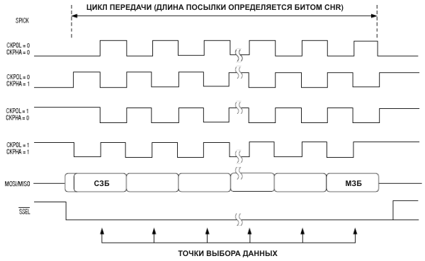
Рисунок 43. Форматы передачи данных по SPI интерфейсу (определяется битами CKPOL и CKPHA)

Длительность SPI посылки

Чтобы гибко подстраиваться под различную длительность посылки данных, в регистре настройки модуля SPI имеется бит выбора длительности посылки (CHR). Бит CHR позволяет выбирать длительность посылки 8 или 16 бит. При загрузке 8- битных данных в буферный регистр SPIB, байт, предназначенный для передачи, должен быть помещен в младший байт передаваемого слова. При приеме 8- битных данных слово также находится в младшем байте регистра SPIB. В режиме обмена 8- битными данными старший байт буферного регистра SPIB не определен.

Скорости обмена данными по SPI интерфейсу

При работе в режиме ведомого, синхроимпульсы формирует внешнее ведущее устройство SPI интерфейса. Для правильной работы в режиме ведомого, частота синхроимпульсов не должна превышать частоту системных синхроимпульсов, деленную на 8.

При работе в режиме ведущего, микроконтроллер сам формирует синхроимпульсы SPI интерфейса. Скорость обмена данными определяется коэффициентом деления системных синхроимпульсов, который задается значением регистра коэффициента деления для SPI интерфейса (SPICK). Модуль SPI поддерживает 256 различных коэффициентов деления. Частота синхроимпульсов SPICK определяется следующей формулой:
Скорость обмена данными по SPI интерфейсу (бод) = Частота системных синхроимпульсов / (2 * коэффициент деления частоты системных синхроимпульсов),
где коэффициент деления частоты системных синхроимпульсов = (SPICK.7:0) + 1.

Так как скорость обмена данными по SPI интерфейсу зависит от частоты системных синхроимпульсов, то изменение частоты этих синхроимпульсов, например при активизации одного из режимов управления питанием, изменит скорость обмена данными по SPI интерфейсу. Попытка же активизировать режим управления питанием при передачи данных по SPI интерфейсу (STBY = 1) игнорируются.

Обратите внимание, однако, что в режиме управления питанием (PMME = 1) запись в регистр SPIB в режиме ведущего и установка активного сигнала на выводе SSEL в режиме ведомого квалифицируются как активизация режима переключения источника (SWB = 1). В режиме останова синхронизация модуля SPI приостанавливается.

Основные характеристики SPI интерфейса:
Полнодуплексный 3-проводный синхронный обмен данными.
Режим работы ведущий или ведомый.
Обмен данными с передаваемыми первыми старшим или младшим битами.
Четыре программируемые скорости обмена данными.
Флаг прерывания по окончании передачи.
Активация из Idle режима (только в режиме ведомого)

Соединения между ведущим и ведомым CPU, использующими SPI интерфейс, показаны на рис. 39. Вывод PB1(SCK) является выходом тактового сигнала ведущего микроконтроллера и входом тактового сигнала ведомого. По записи ведущим CPU данных в SPI регистр начинает работать тактовый генератор SPI и записанные данные сдвигаются через вывод выхода PB2(MOSI) ведущего микроконтроллера на вывод входа PB2 (MOSI) ведомого микроконтроллера. После сдвига одного байта тактовый генератор SPI останавливается, устанавливая флаг окончания передачи (SPIF). Если в регистре SPCR будет установлен бит разрешения прерывания SPI (SPIE), то произойдет запрос прерывания. Вход выбора ведомого PB0(SS), для выбора индивидуального SPI устройства в качестве ведомого, устанавливается на низкий уровень. При установке высокого уровня на выводе PB0(SS) порт SPI деактивируется и вывод PB2(MOSI) может быть использован в качестве вывода входа. Режим ведущий/ведомый может быть установлен и программным способом установкой или очисткой бита MSTR в регистре управления SPI.

Два сдвиговых регистра ведущего и ведомого микроконтроллеров можно рассматривать как один разнесенный 16-разрядный циклический сдвиговый регистр. См. Рис 39. При сдвиге данных из ведущего микроконтроллера в ведомый одновременно происходит сдвиг данных из ведомого микроконтроллера в ведущий, т.е. в течение одного цикла сдвига происходит обмен данными между ведущим и ведомым микроконтроллерами.
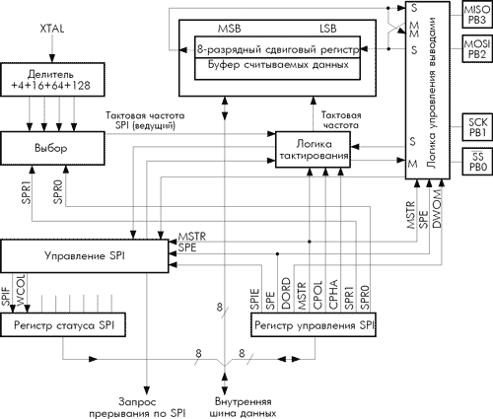
Рис. 38. Блок-схема SPI

В системе организовано одиночное буферирование передающей стороны и двойное буферирование на приемной стороне. Это означает то, что передаваемые символы не могут быть записаны в регистр данных SPI прежде, чем будет полностью завершен цикл сдвига.

С другой стороны, при приеме данных принимаемый символ должен быть считан из регистра данных SPI прежде, чем будет завершен прием следующего символа, в противном случае предшествовавший символ будет потерян.

При разрешенном SPI направления данных выводов MOSI, MISO, SCK и SS настраиваются в соответствии со следующей таблицей:

Таблица 22. Настройка выводов SPI
Вывод | Направление, ведущий SPI | Направление, ведомый SPI/b
MOSI | Определяется пользователем | Вход
MISO | Вход | Определяется пользователем
SCK | Определяется пользователем | Вход
S S | Определяется пользователем | Вход

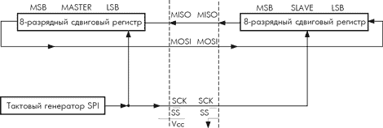
Рис. 39. Межсоединения ведущего и ведомого SPI

Функционирование входа SS

При работе SPI ведущим (бит MSTR регистра SPCR установлен), пользователь имеет возможность установить направление работы вывода SS. Если вывод SS сконфигурирован как выход, то вывод является выводом общего назначения и он не активируется системой SPI. Если же вывод SS сконфигурирован как вход, то для обеспечения работа ведущего SPI он должен удерживаться на высоком уровне. Если, в режиме ведущего, вывод SS является входом и внешней периферийной схемой на него подан низкий уровень, то SPI воспримет его как обращение другого ведущего SPI к себе как к ведомому. Чтобы избежать конфликтной ситуации на шине, система SPI выполняет следующие действия:
- Бит MSTR в регистре SPCR очищается и SPI система становится ведомой. Результатом этого является то, что MOSI и SCK выводы становятся входами.
- Устанавливается флаг SPIF регистра SPSR и, если разрешено прерывание SPI, начнется выполнение подпрограммы обработки прерывания.

Таким образом, когда управляемый прерыванием передающий SPI используется в ведущем режиме, и существует вероятность подачи на вывод SS управляющего сигнала низкого уровня, прерывание должно всегда проверять установлен ли еще бит MSTR. Если же бит MSTR был очищен выбором режима ведомого, то он должен быть установлен пользователем.

Если же SPI работает в режиме ведомого, то вывод SS постоянно работает на вход. Если на вывод SS подан низкий уровень, то SPI активируется и MISO, если это определено пользователем, становится выходом. Все остальные выводы являются входами. Если вывод SS удерживается на высоком уровне, то все выводы являются входами , SPI пассивен, что означает, что он не будет получать входящих данных.

Существует четыре варианта комбинации фазы и полярности SCK относительно

последовательных данных, определяемые управляющими битами CPHA и CPOL. Форматы передачи данных SPI показаны на Рис. 40 и 41.
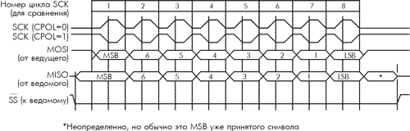
Рис. 40. Формат пересылок SPI при CPHA = 0

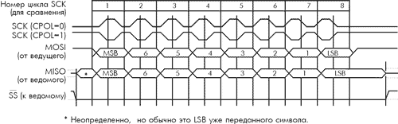
Рис. 41. Формат пересылок SPI при CPHA = 1

Регистр управления SPI - SPCR - (Control Register)
Биты | 7 | 6 | 5 | 4 | 3 | 2 | 1 | 0
$0D ($2D) | SPIE | SPE | DORD | MSTR | CPOL | CPHA | SPR1 | SPR0 | SPCR
Чтение/Запись | R/W | R/W | R/W | R/W | R/W | R/W | R/W | R/W
Начальное состояние | 0 | 0 | 0 | 0 | 0 | 0 | 0 | 0

Bit 7 - SPIE: SPI Interrupt Enable - Разрешение прерывания SPI
Установка бита SPIE в состояние 1 приводит к установке бита SPIF регистра SPSR и, при разрешении глобального прерывания, к выполнению прерывания SPI.
Bit 6 - SPE: SPI Enable - Разрешение SPI
Установка бита SPE в состояние 1 разрешает подключение SS, MOSI, MISO и SCK к выводам PB4, PB5, PB6 и PB7.
Bit 5 - DORD: Data Order - Порядок данных
При установленном в состояние 1 бите DORD передача слова данных происходит LSB вперед. При очищенном бите DORD первым передается MSB слова данных.
Bit 4 - MSTR: Master/Slave Select - Выбор режима ведущий/ведомый
При установленном в состояние 1 бите MSTR SPI работает в ведущем режиме и при очищенном бите в ведомом режиме. Если SS сконфигурирован как вход и на него подан низкий уровень при установленном MSTR, то MSTR будет сброшен и будет установлен бит SPIF в регистре SPSR. Чтобы вновь разрешить ведущий режим SPI, пользователь должен установить MSTR.
Bit 3 - CPOL: Clock Polarity - Полярность тактового сигнала
SCK в режиме ожидания находится на высоком уровне при установленном в состояние 1 бите CPOL и на низком уровне при сброшенном бите CPOL. См. рис. 40 и 41.
Bit 2 - CPHA : Clock Phase - Фаза тактового сигнала
Работа этого бита отражена на рис. 40 и 41.
Bits 1,0 - SPR1, SPR0: SPI Clock Rate Select 1 and 0 - Выбор частоты тактового сигнала, биты 1 и 0
Эти два бита управляют частотой тактового сигнала прибора, работающего в ведущем режиме. В ведомом режиме состояния битов влияния не оказывают. Состояния битов и устанавливаемый коэффициент деления частоты fCL показаны в таблице:

Таблица 23. Соотношения между SCK и частотой генератора
SPR1 | SPR0 | Тактовая частота SCK
0 | 0 | f_{CL} / 4
0 | 1 | f_{CL} / 61
1 | 0 | f_{CL} / 64
1 | 1 | f_{CL} / 128

Регистр статуса SPI - SPSR - (Status Register)
Биты | 7 | 6 | 5 | 4 | 3 | 2 | 1 | 0
$0E ($2E) | SPIF | WCOL |  |  |  |  |  |  | SPSR
Чтение/Запись | R | R | R | R | R | R | R | R
Начальное состояние | 0 | 0 | 0 | 0 | 0 | 0 | 0 | 0

Bit 7 - SPIF: SPI Interrupt Flag - Флаг прерывания по SPI
По завершении обмена последовательными данными бит SPIF устанавливается в состояние 1 и, если бит SPIE в регистре SPCR установлен и разрешено глобальное прерывание, генерируется сигнал прерывания. Бит SPIF очищается аппаратно при выполнении подпрограммы обработки соответствующего вектора прерывания. Бит SPIF может быть очищен также при первом считывании состояния регистра статуса SPI, с установленным битом SPIF, с последующим обращением к регистру данных SPI (SPDR).
Bit 6 - WCOL: Write Collision flag - Флаг ошибки при записи
Бит WCOL устанавливается в состояние 1 если в процессе передачи данных выполнялась запись в регистр данных (SPDR). Чтение содержимого регистра данных, как и запись в него, выполненные во время пересылки данных, могут привести к неверному результату. Бит WCOL (и бит SPIF) аппаратно очищаются (сбрасываются в состояние 0) при первом считывании регистра статуса SPI, с установленным WCOL, с последующим обращением к регистру данных SPI (SPDR).
Bit 5..0 - Res: Reserved bits - Зарезервированные биты
Эти биты в микроконтроллерах ATmega603/103 зарезервированы и при считывании всегда покажут состояние 0.

Регистр данных SPI - SPDR - (SPI Data Register)
Биты | 7 | 6 | 5 | 4 | 3 | 2 | 1 | 0
$0F ($2F) | MSB |  |  |  |  |  |  | LSB | SPDR
Чтение/Запись | R/W | R/W | R/W | R/W | R/W | R/W | R/W | R/W
Начальное состояние | 0 | 0 | 0 | 0 | 0 | 0 | 0 | 0

Регистр данных SPI представляет собой регистр с возможностью чтения/записи и предназначен для пересылки данных между регистровым файлом и сдвиговым регистром SPI. Запись в регистр SPDR инициирует передачу данных, считывание регистра приводит к чтению сдвигового регистра приема.

Кроме АТ90С8534; эта модель допускает программирование только в параллельном режиме.
Зависит от конкретной модели микроконтроллера.
Зависит от конкретной модели микроконтроллера.
Кроме AT90S1200, в этой модели имеется 3-уровневый аппаратный стек.
Присутствует во всех моделях.
Один из режимов работы таймера Т1.
Один из режимов работы таймера Т2.

